ANALISIS SISTEM INFORMASI AKUNTANSI PERSEDIAAN BARANG DAN JASA DI PUSAT PENELITIAN
KELAPA SAWIT MEDAN

Diajukan Guna Memenuhi Persyaratan Memperoleh Gelar Sarjana Akuntansi
Program Studi Akuntansi



Oleh :

MEGA YULIANA LUBIS NPM. 203214038

PROGRAM STUDI AKUNTANSI FAKULTAS EKONOMI
UNIVERSITAS MUSLIM NUSANTARA AL-WASHLIYAH MEDAN
2024

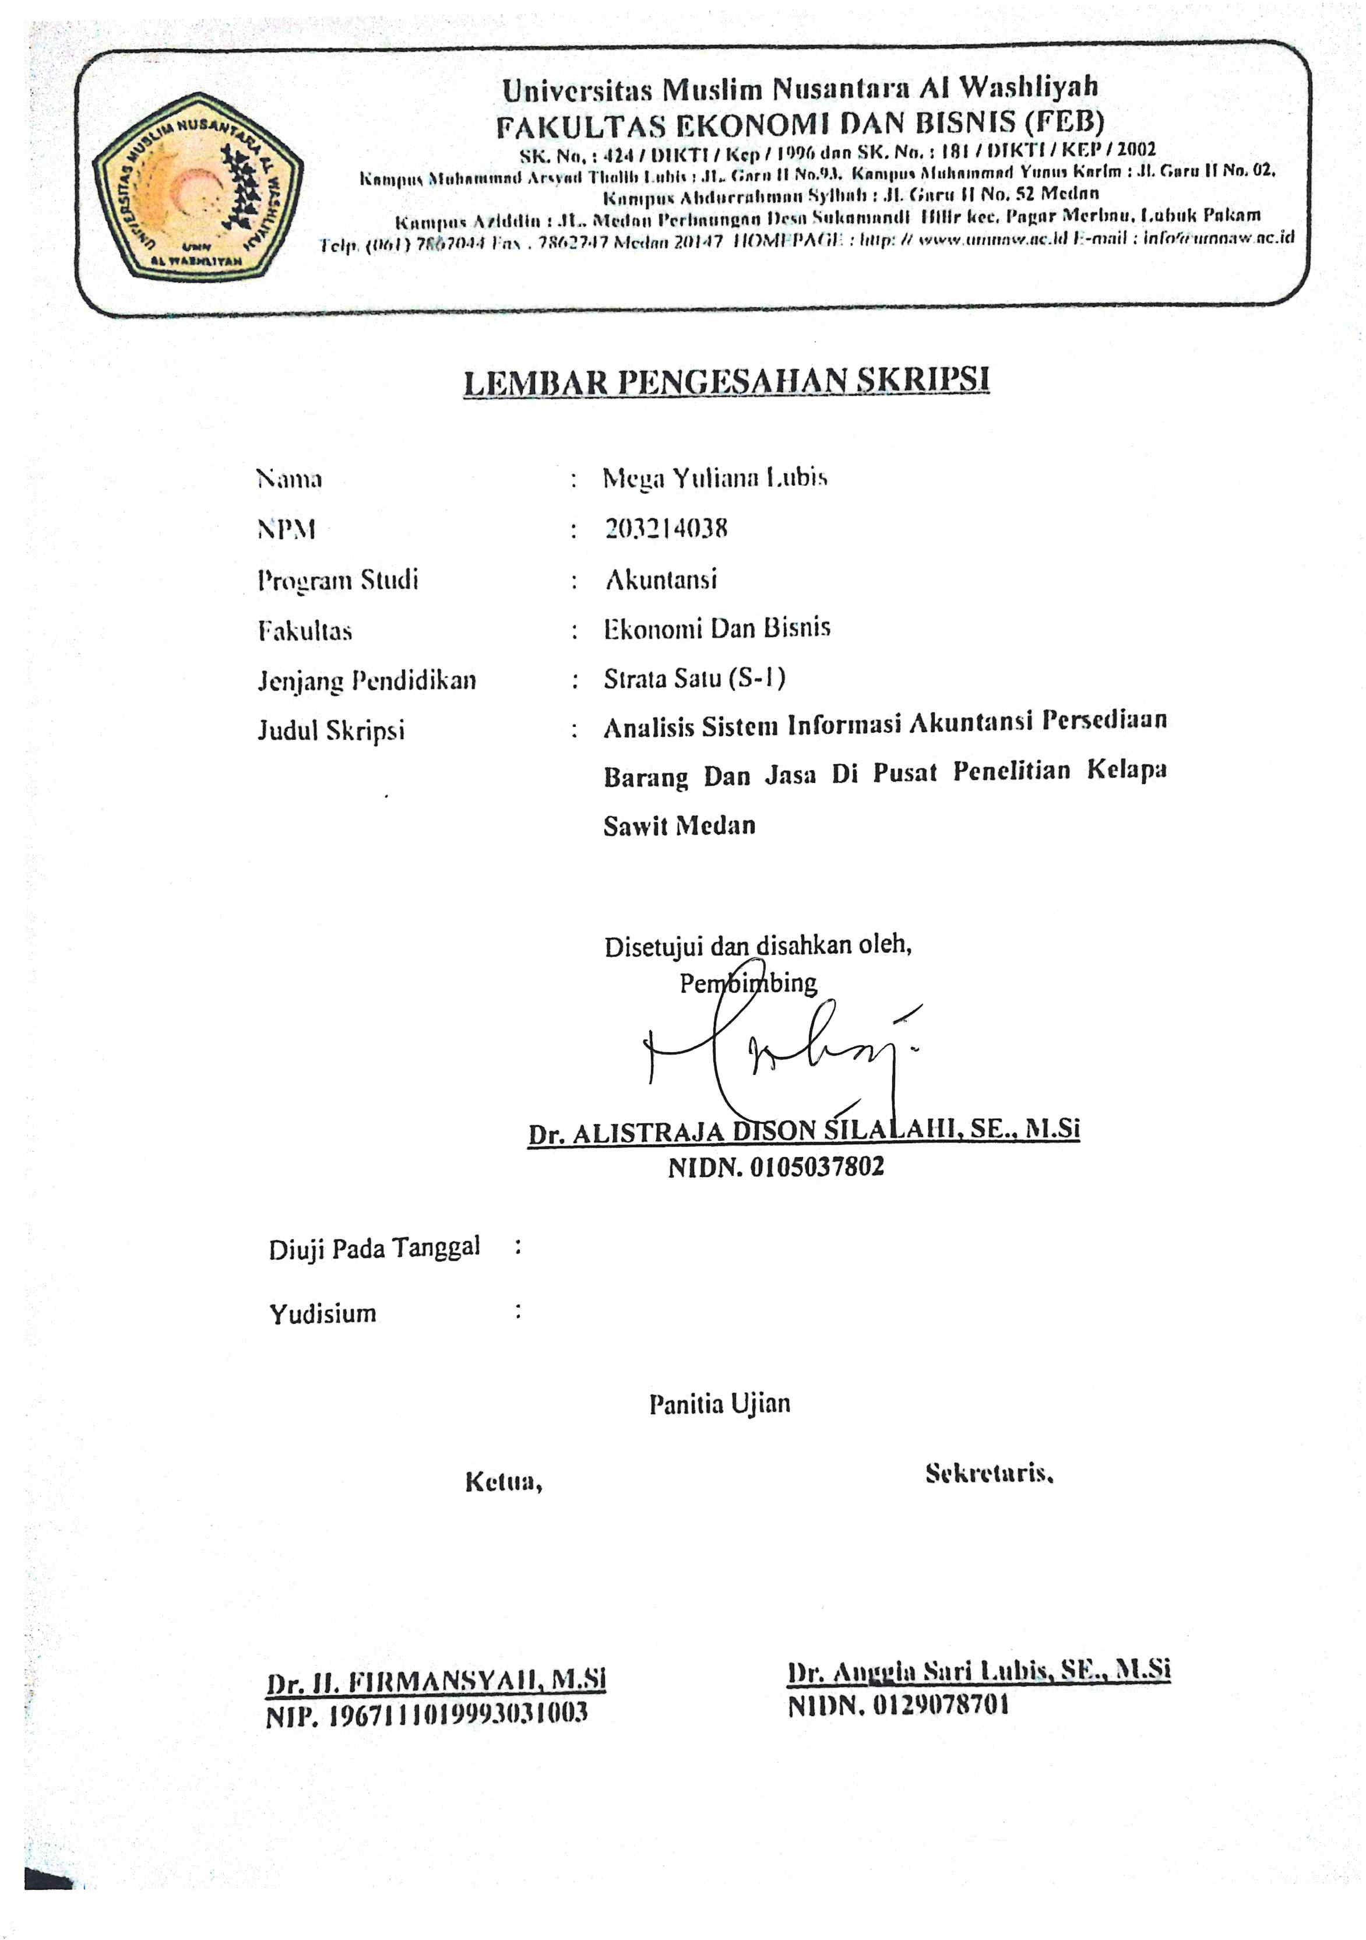
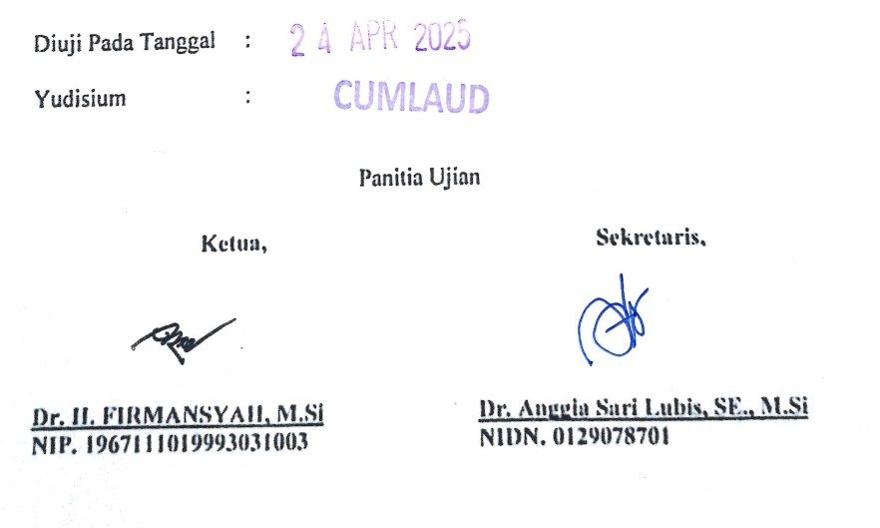

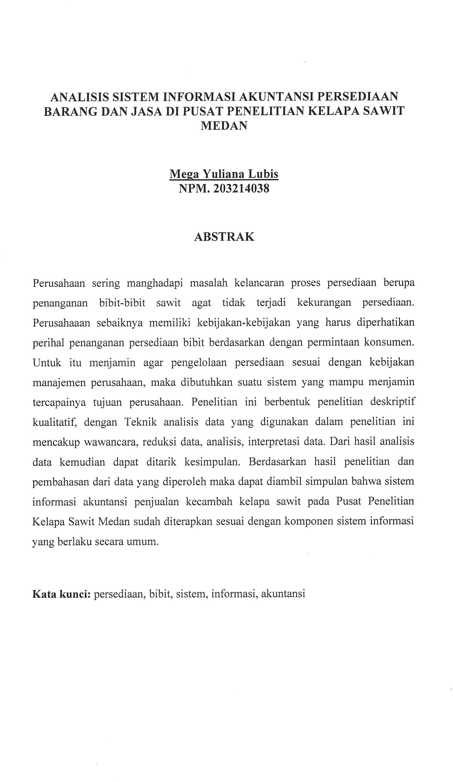

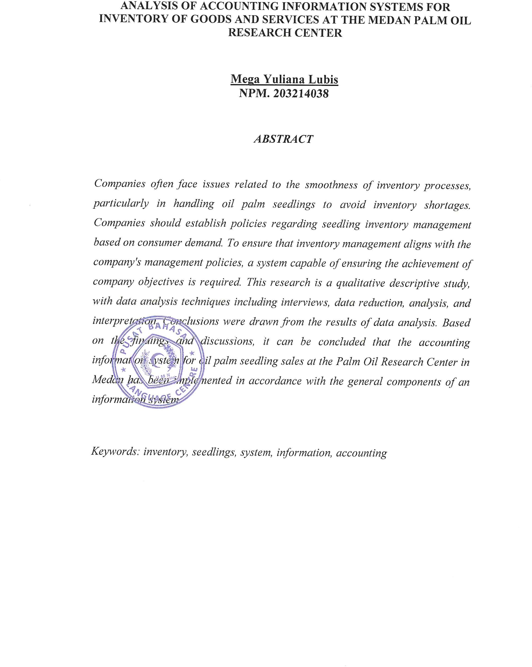

KATA PENGANTAR

Syukur Alhamdulillah ke hadirat Allah SWT atas semua limpahan rahmat, nikmat, karunia, taufiq, hidayah dan inayah-Nya, Shalawat dan salam kepada Habiibullah, Nabiyyullah Muhammad SAW, sehingga penulis dapat menyelesaikan penulisan Skripsi dengan judul “Analisis Sistem Informasi Akuntansi Persediaan Barang Dan Jasa Di Pusat Penelitian Kelapa Sawit Medan” dengan baik dan tepat waktu.
Penulisan skripsi ini merupakan bagian integral dari perjalanan akademis penulis sebagai mahasiswa. Penulis sangat berterima kasih kepada pembimbing, dosen, atau pihak-pihak terkait yang telah memberikan bimbingan, panduan dan inspirasi selama proses penulisan skripsi ini. Penulis menyadari penyusunan skripsi ini masih jauh dari kata sempurna, untuk itu sangat diharapkan masukan dan saran dari setiap pembaca demi perbaikan makalah ini ke depannya.
Semoga skripsi ini dapat diterima dan mendapatkan arahan serta saran yang berharga dalam proses selanjutnya. Akhirnya, semoga Allah SWT senantiasa mencurahkan rahmat dan ridha-Nya kepada semua pihak yang telah membantu, memotivasi dan mendukung penulis dalam penulisan skripsi ini.
Aamiin yaa rabbal ‘aalamiin

Medan, Februari 2024 Penulis

Mega Yuliana Lubis

DAFTAR ISI

KATA PENGANTAR i
DAFTAR ISI ii
DAFTAR GAMBAR iv
DAFTAR TABEL v
BAB I
PENDAHULUAN 1
  - Latar Belakang Masalah 1
  - Identifikasi Masalah 7
  - Batasan Masalah 7
  - Rumusan Masalah 8
  - Tujuan Penelitian 8
  - Manfaat Penelitian 8
BAB II
TINJAUAN PUSTAKA 10
  - Deskripsi Pusat Penelitian Kelapa Sawit 10
  - Kerangka Teori 15
    - Sistem Informasi Akuntansi 15
    - Elemen-Elemen Sistem Informasi Akuntansi 16
    - Fungsi Sistem Informasi Keuangan 20
    - Transaksi dalam Sistem Informasi Akuntansi 21
    - Sistem Pengendalian Internal 22
    - Komponen Sistem Pengendalian Internal 24
    - Persediaan 28
  - Penelitian Terdahulu 30
  - Kerangka Berfikir 39
BAB III
METODOLOGI PENELITIAN 40
  - Jenis Penelitian 40
  - Subjek dan Objek Penelitian 40
    - Subjek Penelitian 40
    - Objek Penelitian 40
  - Lokasi dan Waktu Penelitian 41
  - Instrumen Peneltiian 41
  - Teknik Pengumpulan Data 42
  - Teknik Analisis Data 43
    - Reduksi Data 44
    - Penyajian Data 44
    - Penarikan Kesimpulan 44
BAB IV
HASIL DAN PEMBAHASAN 46
  - Hasil 46
    - Gambaran Umum Tempat Penelitian 46
    - Sistem Informasi Akuntansi Persediaan Barang dan Jasa di Pusat
Penelitian Kelapa Sawit 47
    - Klasifikasi Persediaan Barang 50
    - Sistem Informasi Akuntansi Persediaan Barang 50
    - Prosedur Yang Membentuk Sistem Persediaan Barang Dagang 52
  - Pembahasan 56
- Sistem informasi akuntansi persediaan barang dagang 56
- Prosedur yang membentuk sistem persediaan barang dagang 58
BAB V
KESIMPULAN DAN SARAN 62
  - Kesimpulan 62
  - Saran 63
  - Keterbatasan Penelitian 63
DAFTAR PUSTAKA 65
LAMPIRAN
Lampiran 1. Kuesioner 67
Lampiran 2. Data Hasil Kuesioner 68
Lampiran 3. Struktur Organisasi 70
Lampiran 4. Kebijakan PTPN Group 71
Lampiran 5. Tata Kelola GCG 72
Lampiran 6. Modul IPS 73
Lampiran 7. Proses Pemenuhan GCG dalam Pelaksanaan Pengadaan Barang dan Jasa 74
Lampiran 8. Optimalisasi Penggunaan Produk dalam Negeri 75
Lampiran 9. Alur Pengadaan Barang dan Jasa 76

DAFTAR GAMBAR

Gambar Hal

Gambar 1 Kerangka Berfikir 39

Gambar 2 Flowchart pembelian dan persediaan barang 49

Gambar 3 Flowchart Prosedur Penjualan Tunai (Sumber: Data diolah) 56

DAFTAR TABEL

Tabel Hal
Tabel. 1 Penelitian Terdahulu 30
Tabel. 2 Waktu Peneltiian 41

BAB I PENDAHULUAN

Latar Belakang Masalah

Di zaman era digitalisasi saat ini pemakaian teknologi informasi sangat mendukung kegiatan bisnis dalam suatu perusahaan. Perusahaan sering manghadapi masalah kelancaran proses persediaan berupa penanganan bibit-bibit sawit agat tidak terjadi kekurangan persediaan. Perusahaaan sebaiknya memiliki kebijakan-kebijakan yang harus diperhatikan perihal penanganan persediaan bibit berdasarkan dengan permintaan konsumen. Untuk itu menjamin agar pengelolaan persediaan sesuai dengan kebijakan manajemen perusahaan, maka dibutuhkan suatu sistem yang mampu menjamin tercapainya tujuan perusahaan.
Sistem yang dibutuhkan aalah sistem informasi untuk mengolah persediaan bahan baku, dalam hal ini bibit sawit yang dikelola oleh Pusat Penelitian Kelapa Sawit Medan. Sistem informasi akuntansi persediaan bahan baku mutlak diperlukan bagi setiap perusahaan terutama guna mempermudah kegiatan proses penjualan perusahaan tersebut. Proses persediaan yang dilaksanakan oleh perusahaan akan berjalan lancar apabila ditunjang oleh sistem informasi akuntansi yang sangat berperan penting bagi kelancaran proses persediaan. Sistem informasi yang dibutuhkan adalah sistem informasi akuntansi yang menyajikan informasi atas persediaan bibit sawit yang bisa untuk dijual. Persediaaan mempunyai peranan penting bagi perusahaan, oleh karena itu pengelolaan bahan baku perlu mendapat perhatiam yang sangat penting bagi perusahaan, karena merupakan aset perusahaan yang memiliki nilai material. Karena aset ini sangat sensitif terhadap waktu,

penurunan harga pasar, kerusakan dan biaya yang disebabkan oleh kasalahan dalam penangannya.
Perusahaan harus memiliki sistem informasi persediaan bahan baku yang efektif. Sistem dan prosedur harus memiliki fungsi sebagai alat untuk mengendalian persediaan bahan baku, sehingga dapat meminimalkan masalah yang menjadi hambatan pada saat proses produksi. Persediaan yang berlebihan akan membawa konsekuwensi naiknya harga persediaan dan penanggan bahan baku, biaya gudang, biaya keamanaan, dan biaya-biaya lainnya. Dengan demikian pengendalian persediaan agar dapat menjaga jangan sampai terjadi kehabisan bahan baku yang menimbulkan kehabisan ataupun kerusakan bahan yang baku yang menimbulkan kerugian biaya bahan baku.
Persediaan yang baik harus diawasi oleh manager atau supervisor gudang.keberadaan manajer atau supervisor gudang dapat membantu menghindari kesalahan dalam pencatatan stok barang. Mengatur jadwal persediaan juga akan memudahkan dalam pengelolaan persediaan barang di gudang dimana dapat mengurangi tumbuhan yang lalu dan biaya yang meningkat. Menghitung hasil penjualan yang telah dilaksanakan juga sangat diperlukan agar dalam pengelolaan persediaan bibit dapat diperkirakan berapa kebutuhan bibit yang diperlukan.
Perusahaan mengharapkan dengan adanya pengawasan yang memadai terhadap persediaan, karena sering dijadikan objek manipulasi dan pencurian. Dalam menentuka apakah barang barang sudah dicatat sebagai persediaan dasar, yang digunakan adalah hak kepemilikan barang. Kesalahan dalam pencatatan jumlah persediaan akan mempengaruhi laporan posisi keuangan dan laba rugi.

Kesalahan-kesalahan yang terjadi mungkin hanya berpengaruh dan mungkin juga pada periode selanjutnya.
Pusat Peneltiian Kelapa Sawit Medan (PPKS) merupakan cabang atau unit kerja dari PT Riset Perkebunan Nusantara yang merupakan anak perusahaan dari Holding PT Perkebunan Nusantara III yang memiliki peran strategis dalam riset dan pengembangan industri perkebunan kelapa sawit nasional. PPKS enyediakan benih berkualitas, produk hasil riset di sisi hulu dan hilir, dan memberikan pelayanan dan jasa yang memuaskan untuk memenuhi kebutuhan rakyat dan stakeholders serta mendukung keberlanjutan industri kalapa sawit. Mestikpun begitu bibit-bibit kelapa sawit tersebut haruslah didata dalam sistem sehingga menghindari yang namanya kelalaian ataupun pencurian. Prosedur pembelian yang tidak efisien atau penggunaan yang tidak mencukup dapat membebani perusahaan dengan persediaan barang yang berlebih dan tidak terpakai.
(Ladewi dkk., t.t.) menjelaskan bahwa sistem informasi akuntansi adalah kumpulan dari sub sistem yang saling berhubungan dan bekerjasama secara harmonis untuk mencapai tujuan mengolah data keuangan menajdi informasi keuangan.Berdasarkan penugasan sistem informasi akuntansi diklasifikasikan menjadi sistem akuntasi utama dan sistem informasi akuntansi penunjang. Sistem persediaan merupakan sebuah sistem yang memelihara catatan persediaan dan memberitahu manajemen ada perubahan dari jumlah barang, jenis barang dan kapan barang persediaan baru akan dikirimkan.
Sistem pengendalian internal merupakan rencana organisasi, metode, ataupun pengukuran yang dipilih oleh perusahaan untuk mengamankan harta kekayaan, mengecek akuratan, dan keandalan data akuntansi, meningkatkan

efesiensi operasional, dan mendukung dipatuhinya kebijakan manajerial yang telah dipilih. Sistem pengendalian intern adalah suatu kontrol terhadap aktivitas perusahaan yang menekankan pada tercapainya tujuan sistem pengendalian internal itu sendiri. Dan pada unsur-unsur yang membentuk sistem tersebut.
Aktivitas pengadaan persediaan barang pada Pusat Penelitian Kelapa Sawait (PPKS) Medan meliputi kebijakan dan prosedur yang dibuat oleh perusahaan untuk memberikan kemungkinan sistem serta prosedur yang ditetapkan telah dilaksanakan dalam beberapa katagori seperti, pada pemesanan dilakukan oleh konsumen, penerima barang dilakukan oleh staf, pengeluaran dan pencatatan dilakukan oleh pihak gudang.
Permasalahan dalam Pusat Penelitian Kelapa Sawit (PPKS) dalam memenuhi persediaan barang belum mengadakan persediaan barang dengan baik, misalnya dalam jumlah barang tertentu yang disimpan digudang, cukup banyak bibit kelapa sawit yang disimpan, aktivitas keluar masuk barang juga terkadang masih menggunakan sistem manual, karena terlalu banyak permintaan barang dari pihak lapangan yang dalam hal ini dikhawatirkann terjadinya kecurangan, atau kehilangan stok barang. Oleh karena itu diperlukan sistem dan prosedur persediaan barang yang baik agat tidak terjadi penyelewangan atau kecurangan dalam menjalankan tugas.
Selain itu, Pusat Penelitian Kelapa Sawit belum mempertimbangakan dalam penugasan bagian atau menunjuk personil yang khusus menangani penerimaan barang yang terpisah dengan bagian yang melakukan fungsi penyimpanan barang. Diharapkan dengan adanya asistem gudang untuk penerimaan barang, karena bisa mengetahui mana barang yang akan selalu dibutuhkan lapangan setiap harinya,

jenis barang digunakan serta pengoplosan racun rumput (herbisida) sesuai kebutuhan dilapangan.
Pengelolaan persediaan Pusat Penelitian Kelapa Sawit dilakukan dengan pembelian menanami buah kelapa sawit yang berkualitas sampai menjadi tunas kelapa sawit baru setelah itu dijual, dan ada beberapa barang persediaan yang dibeli dalam jumlah besar. Hal ini disebbkan adanya kemungkinan biaya pemeliharaan dan biaya pengangkutan per unit yang lebih murah dan penghematan dalam biaya lainnya yang mungkin juga diperoleh. Namun ada hal yang perlu diperhatikan, hendaknya jumlah persediaan tersebut tidak terlalu besar sehingga modal yang tertanam dan biaya-biaya yang ditimbulkan juga tidak terlalu besar.
Salah satu fenomena masalah yang sering terjadi adalah inefisiensi dan ketidakakuratan dalam pengelolaan persediaan. Hal ini terlihat dari proses pemesanan barang dan jasa yang lamban, kurangnya kontrol terhadap keluar masuknya barang dan jasa, sistem pencatatan dan pelaporan yang tidak memadai, serta kapasitas gudang penyimpanan yang tidak memadai. Fenomena masalah ini mengakibatkan kesulitan dalam penyusunan laporan keuangan yang akurat dan tepat waktu, kurangnya transparansi dan akuntabilitas dalam pengelolaan persediaan, serta kesulitan dalam mengidentifikasi dan menganalisis biaya persediaan.
Pusat Penelitian Kelapa Sawit adalah perusahaan yang telah memainkan peran strategis di bidang penelitian dan pengembangan kelapa sawit sejak seabad yang lalu. Produk penelitian, jasa dan layanan konsultasi, serta pendidikan dan pelatihan dilakukan oleh para peneliti terbaik di bidangnya masing-masing. Pusat Penelitian Kelapa Sawit menyediakan benih berkualitas serta memberikan layanan

yang memuaskan untuk memenuhi kebutuhan masyarakat dan pemangku kepentingan serta mendukung keberlanjutan industri kelapa sawit Indonesia.
Pusat Penelitian Kelapa Sawit Medan dituntut untuk dapat menjalankan sistem informasi akuntansi penjualan yang baik karena tujuan perusahaan untuk memperoleh laba yang lebih optimal dari hasil penjualan merupakan unsur terpenting untuk mempertahankan kelangsungan hidup perusahaan. Berdasarkan observasi yang dilakukan Pusat Penelitian Kelapa Sawit Medan belum memiliki bagian pengiriman barang tersendiri, perusahaan mengirim barang melalui pihak ketiga sehingga biaya yang dikeluarkan untuk pengiriman barang menjadi lebih tinggi. Bibit kelapa sawit akan diterima oleh pembeli dalam waktu 5 (lima) sampai 6 (enam) bulan setelah tanggal pembayaran, lamanya proses penerimaan barang tersebut mengharuskan perusahaan untuk lebih baik dalam penyimpanan dokumen terkait dengan penjualan agar tidak terjadi kerusakan serta kehilangan dokumen penjualan. Pengelolaan penjualan yang kurang baik dapat menimbulkan terjadinya kecurangan dan risiko yang dapat merugikan perusahaan, maka perlu adanya sistem informasi akuntansi penjualan tunai untuk mengatur dan memonitor kegiatan penjualan.
Oleh karena itu, perlu dilakukan penelitian untuk menganalisis sistem dan prosedur persediaan barang dan jasa di PPKS Medan, dan merumuskan solusi untuk mengatasi permasalahan yang ada. Dengan memperbaiki sistem dan prosedur persediaan, diharapkan PPKS Medan dapat meningkatkan efisiensi dan efektivitas pengelolaan barang dan jasanya, sehingga dapat mendukung kelancaran kegiatan penelitian dan operasional, serta meningkatkan akuntabilitas dan transparansi dalam pengelolaan keuangan.

Berdasarkan latar belakang tersebut penulis melakukan penelitian dengan mengambil judul ”ANALISIS SISTEM INFORMASI AKUNTANSI PERSEDIAAN BARANG DAN JASA PUSAT PENELITIAN KELAPA SAWIT MEDAN”.

Identifikasi Masalah

Identifikasi masalah adalah proses mengenali, memahami, dan merinci masalah atau tantangan yang dihadapi dalam suatu situasi atau konteks tertentu. Hal ini merupakan langkah awal dalam penyelesaian masalah atau pengambilan keputusan. Identifikasi masalah melibatkan analisis situasi, pengumpulan data, dan pemahaman mendalam terhadap permasalahan yang dihadapi.
Identifikasi masalah dalam penelitian ini adalah bagaimana sistem dan prosedur persediaan dalam pengelolaan barang jasa pada Pusat Penelitian Kelapa Sawit Medan.

Batasan Masalah

Batasan masalah merupakan penentuan ruang lingkup atau fokus spesifik yang akan dibahas dalam penelitian. Penelitian ini akan difokuskan pada Pusat Penelitian Kelapa Sawit Medan sebagai objek studi utama. Penelitian akan membatasi studi permasalahan, yaitu hanya menganalisis sistem informasi akuntansi persediaan penjualan bibit kelapa sawit Pusat Peneltiian Kelapa Sawit Medan.

Rumusan Masalah

Rumusan masalah merupakan pernyataan yang jelas dan terarah tentang masalah atau pertanyaan penelitian yang hendak dipecahkan atau dijawab dalam suatu penelitian. Rumusan masalah berfungsi sebagai panduan bagi peneliti untuk fokus pada hal yang relevan dan mendalam dalam penyelidikan. Dengan merumuskan masalah secara tepat, peneliti dapat mengidentifikasi tujuan penelitian, mengarahkan desain penelitian, dan memandu analisis data.
Berdasarkan latar belakang masalah, maka dapat dirumuskan permasalahan yang ditemui dalam kaitannya dengan penelitian ini adalah: “Apakah sistem informasi akuntansi persediaan penjualan bibit kelapa sawit pada Pusat Penelitian Kelapa Sawit Medan sudah diterapkan sesuai dengan komponen sistem informasi yang berlaku secara umum?.”

Tujuan Penelitian

Adapun tujuan dari penelitian ini adalah untuk mengetahui apakah sistem informasi akuntansi penjualan bibit kelapa sawit pada Pusat Penelitian Kelapa Sawit Medan sudah diterapkan sesuai dengan komponen sistem informasi yang berlaku secara umum.

Manfaat Penelitian

Adapun manfaat yang dapat diperoleh dari hasil penelitian ini antara lain adalah sebagai berikut :
- Manfaat Akademis

Dari segi akademis, diharapkan bahwa hasil penelitian ini akan memberikan kontribusi signifikan untuk pengembangan teori di Indonesia, terutama dalam konteks sistem informasi akuntansi persediaan. Penelitian ini diantisipasi dapat melengkapi pengetahuan dan pemahaman yang sudah ada, serta menjadi referensi berharga untuk literatur, diskusi dan penelitian lebih lanjut tentang masalah sistem informasi akuntansi bagi pembaca.
- Manfaat Praktis

  - Bagi Investor dan Calon Investor

Penelitian ini diharapkan dapat bermanfaat untuk memberi informasi dan sebagai bahan pertimbangan mengenai sistem informai akuntansi persediaan sehingga para investor dan calon investor dapat mengambil keputusan yang tepat dalam melakukan investasi.
  - Bagi Auditor Internal
Penelitian ini dapat bermanfaat sebagai pedoman, bahan pertimbangan dan bahan referensi bagi auditor dalam melaksanakan proses auditnya.
  - Bagi Manajemen Perusahaan

Peneliti berharap agar penelitian ini dapat menjadi wacana serta referensi bagi penentuan kebijakan-kebijakan perusahaan serta dapat dijadikan sebagai bahan pertimbangan dalam pengambilan keputusan oleh manajemen perusahaan.
  - Bagi Pemerintah

Penelitian ini dapat bermanfaat sebagai bahan pertimbangan dalam pembuatan kebijakan-kebijakan ekonomi.

BAB II TINJAUAN PUSTAKA

Deskripsi Pusat Penelitian Kelapa Sawit

Dunia usaha saat ini tengah menghadapi fenomena disrupsi, ditandai dengan situasi pergerakan dunia usaha yang sangat cepat, perkembangan teknologi informasi 4.0, dan hampir semuanya serba VUCA (Volatility, Uncertainty, Complexity, Ambiguity). Menghadapi kondisi tersebut, dibutuhkan strategi yang kuat untuk bertahan, menyesuaikan diri, dan bahkan sukses terhadap berbagai tantangan. Pada intinya, sebuah perusahaan harus mampu mempertahankan eksistensinya, walaupun di tengah tekanan dan masa sulit, bahkan mampu mengelola perubahan tersebut menjadi sebuah peluang untuk berkinerja lebih baik lagi.
Pusat Penelitian Kelapa Sawit (PPKS) merupakan salah satu perusahaan yang dapat bertahan dari tahun 1916 hingga saat ini. Pada awalnya PPKS bernama APA (Algemeene Proefstation der AVROS/Algemeene Vereeniging van Rubberplanters ter Oostkust van Sumatra) yang didirikan pada tanggal 26 September 1916. APA merupakan sebuah lembaga penelitian perkebunan pertama di Sumatra. Pada saat itu, fokus utama penelitian APA adalah komoditi karet, setelah semakin berkembang APA juga menangani penelitian teh dan kelapa sawit.
Latar belakang pendirian APA adalah krisis yang melanda industri tembakau pada tahun-tahun sebelumnya. Krisis industri tembakau telah memberikan pelajaran berharga yaitu dibutuhkan suatu dukungan kuat dari

penelitian dan pengembangan (research and development) untuk keberlanjutan dan kemajuan suatu komoditas pertanian. Sejalan dengan berkembangnya perkebunan kelapa sawit di Sumatra, sebuah perusahaan Belanda (Handle Vereeniging Amsterdam / HVA) memiliki Balai Penelitian Sisal sendiri di Dolok Ilir yang secara diam-diam banyak melakukan penelitian kelapa sawit yang menghasilkan beberapa jenis unggul Psifera.Tidak mau kalah, Perkebunan Negara pada tahun 1963 membentuk Lembaga Penelitian Marihat untuk keperluan penelitian kelapa sawit dan pada beberapa tahun berikutnya berganti nama menjadi Puslitbun Marihat.
Lembaga penelitian APA berganti nama menjadi Balai Penyelidikan GAPPERSU atau Research Institute of The Sumatra Planters Association (RISPA) pada 1957. Status dan nama RISPA terus menerus berganti hingga pada 1987, kemudian berganti nama menjadi Pusat Penelitian Perkebunan (Puslitbun) Medan dan bertahan sampai terlaksananya penggabungan antara Puslitbun Marihat, Bandar Kuala, dan Medan pada 24 Desember 1992. Gabungan Puslitbun inilah akhirnya yang menjadi Pusat Penelitian Kelapa Sawit (PPKS).
Pusat Penelitian Kelapa Sawit (PPKS) merupakan bagian dari PT Riset Perkebunan Nusantara yang merupakan anak perusahaan PT Perkebunan Nusantara (Holding) Persero. Pendirian PT RPN disahkan melalui Kepustusan Menteri Hukum dan HAM RI pada tanggal 22-12-2009 melalui surat No. AHU- 62279.AH.01.01 tahun 2009. Pada tahun 2022, sesuai arahan Direktur Utama PT Perkebunan Nusantara III (Persero) telah dilakukan transformasi dan restrukturisasi pada PPKS, dimana Pusat Penelitian Bioteknologi dan Bioindustri Indonesia (PPBBI) diintegrasikan dengan PPKS dan direstrukturisasi menjadi PPKS Unit Bogor. Transformasi ini tertuang sebagaiaman SK Direktsi PT RPN No

072601/KPTS/RPN/2022 tentang Struktur Organisasi Pusat Penelitian Kelapa Sawit dan PERDIR Direksi PT RPN No. 072701/PERDIR/RPN/2022 tentang Organisasi dan Tata Kelola PPKS. Melalui transformasi yang ada dapat menjadikan PPKS lebih kuat lagi dalam menjalankan kewajiban untuk memajukan industri kelapa sawit di Indonesia.
PPKS telah memberikan peran dan sumbangsih yang cukup besar dalam perkembangan industri tersebut di Indonesia, baik di sektor hulu maupun hilir yang jumlahnya berkisar 47 produk dan dilengkapi dengan fasilitas layanan berupa 11 jenis pelayanan jasa, 16 laboratorium analisis. Beberapa produk/pelayanan PPKS pada industri kelapa sawit diantaranya adalah bahan tanaman unggul kelapa sawit dengan berbagai pilihan varietas, pupuk hayati Bioneensis, paket teknologi untuk meningkatkan fruitset kelapa sawit (Hacth and Carry, Feromonas, dll), paket pelayanan dan jasa rekomendasi untuk mengawal kultur teknis kelapa sawit, pelayanan laboratorium, teknologi pengolahan minyak kelapa sawit baik menjadi oleopangan, obat-obatan, kosmetik maupun sebagai sumber bahan bakar. Sehubungan PPKS telah menghasilkan produk-produk yang berbasiskan kelapa sawit dan turunannya, PPKS membuka untuk para pelajar dan mahasiswa untuk melakukan magang ataupun kuliah lapang yang sejalan dengan program pemerintah Merdeka Belajar Kampus Merdeka (MBKM), field trip ataupun study tour melalui program wisata edukasi Oil Palm Science Techno Park (OPSTP).
Pusat Penelitian Kelapa Sawit (PPKS) merupakan cabang atau unit kerja dari PT. Riset Perkebunan Nusantara yang merupakan anak perusahaan dari Holding PT. Perkebunan Nusantara III (Persero) yang memiliki peran strategis dalam riset dan pengembangan industri perkebunan kelapa sawit nasional.

Keberadaan PPKS sejak 1916 memang didirikan tidak hanya untuk melayani pemerintah saja, tetapi untuk melayani seluruh stakeholder kelapa sawit. Kami sangat bangga bahwa PPKS berperan serta terhadap komoditas kelapa sawit yang berkontribusi besar bagi negara dalam bentuk devisa, pajak, pencipta lapangan kerja, pengembangan wilayah, dan lingkungan. Peranan besar PPKS adalah bahwa riset dan teknologi yang dihasilkan PPKS dapat dimanfaatkan secara optimal bagi kemajuan kelapa sawit dari sektor hulu hingga hilir serta sumbangsih terhadap kebijakan pemerintah.
Sejalan dengan perkembangan zaman dan teknologi yang semakin pesat, PPKS secara konsisten melaksanakan transformasi digital dan menghasilkan berbagai inovasi berbasis riset kelapa sawit, seperti perakitan bahan tanaman unggul, teknologi precision agriculture 4.0, teknologi berbasis efisiensi atau cost reduction program, best management practices, serta development products berbasis hulu-hilir pada perkebunan kelapa sawit. Selama lebih dari satu abad, PPKS telah memberikan sumbangsih yang signifikan terhadap perkembangan perkelapasawitan Indonesia, sehingga telah meraih berbagai penghargaan, diantaranya Pusat Unggulan Iptek (PUI), Anugerah Pratama Perkebunan Indonesia (APPI), Innovative Industrial Research and Develompment Institution (IIRDI), dan Produsen Benih Sawit Terbaik Pro Rakyat. Kedepannya, PPKS sebagai center of excellence perkelapasawitan Indonesia, akan tetap menjalankan fungsinya untuk berkarya sehingga mampu hadir sebagai rujukan penelitian kelapa sawit serta mampu menghasilkan produk-produk hasil riset yang diharapkan berguna dan dapat dikomersialisasikan sehingga secara langsung mendukung keberlanjutan perkebunan kelapa sawit Indonesia.

Penelitian dan pengembangan tentang perkelapasawitan dilakukan mulai dari hulu hingga hilir dari berbagai disiplin ilmu di dalam Kelompok Peneliti meliputi Pemuliaan Tanaman, Bioteknologi dan Bioindustri, Ilmu Tanah dan Agronomi, Proteksi Tanaman, Hilirisasi, serta Sosio Tekno Ekonomi dan Lingkungan. Kegiatan penelitian dan pengembangan yang dilakukan diharapkan dapat menghasilkan berbagai produk dan teknologi yang dapat mendukung dan berkontribusi bagi industri perkelapasawitan nasional dan internasional.
- Pemuliaan Tanaman: Eksploitasi karakter unggul melalui skema seleksi RRS, penambahan karakter-karakter unggul pada bahan tanaman dan koleksi plasma nutfah kelapa sawit PPKS, perbenihan kelapa sawit, pemanfaatan kultur jaringan untuk perilisan varietas unggul baru klon kelapa sawit, serta perakitan tanaman kelapa sawit dengan pendekatan genome editing, salah satunya menggunakan CRISPR/Cas9.
- Bioteknologi dan Bioindustri: Pengembangan hulu dan hilir kelapa kopyor, pengembangan produk skincare, pengembangan biokatalis enzim, pengembangan produk biostimulan, pengembangan produk bioplastik berbasis biomassa, dan pengembangan produk untuk bioindustri.
- Ilmu Tanah dan Agronomi: Pengembangan formulasi pupuk anorganik, organik, dan hayati, pengembangan teknologi kultur teknis di perkebunan kelapa sawit, ekofisiologi perkebunan kelapa sawit, pengembangan IoT di perkebunan kelapa sawit, dan eksplorasi mikroba di perkebunan kelapa sawit.
- Proteksi Tanaman: Pengembangan produk feromon, pengembangan produk agensi hayati, pengendalian hama, penyakit, dan gulma, dan peningkatan produktivitas melalui hatch and carry,

- Hilirisasi: Pengembangan produk pangan dan non pangan berbasis minyak sawit dan minyak inti sawit, pengembangan produk katalis untuk industri kelapa sawit, pengembangan teknologi pengolahan kelapa sawit, pengembangan analisa mutu minyak sawit dan minyak inti sawit, pengembangan produk berbasis biomassa sawit
- Sosial Tekno Ekonomi dan Lingkungan: Penilaian keberlanjutan sosial dan lingkungan industri kelapa sawit, mapping dan riset pasar, pengembangan konsep kemitraan petani, dan analisis kelayakan pengembangan industri kelapa sawit (PPKS, 2024).

Kerangka Teori

Sistem Informasi Akuntansi

Sistem adalah rangkaian dari dua atau lebih komponen-komponen yang saling berkaitan dan saling berinteraksi untuk mencapai tujuan. Jadi sistem merupakan sekelompok unsur yang terdiri dari bagianbagian yang saling berhubungan dan bekerja sama untuk mencapai suatu tujuan. Informasi merupakan sutu data yang diolah dengan menggunakan alat penunjang yang dilakukan oleh perusahaan. Sebuah informasi yang memenuhi karakteristik takan menghasilkan informasi yang akurat bagi para pengambil keputusan. Sedangkan akuntansi adalah proses pengidentifikasian, pencatatan, pengelompokan, mengukur, dan melaporkan kejadian-kejadian ekonomi yang terjadi dalam perusahaan. Jadi akuntansi merupakan media informasi keuangan perusahaan yang berguna bagi pemakai laporan keuangan. Produk akhir dari akuntansi adalah

laporan keuangan lengkap yang terdiri dari: Laporan posisi keuangan, laporan arus kas, laporan laba rugi komprehensif, laporan perubahan ekuitas, catatan atas laporan keuangan,laporan posisi keuangan pada awal periode.
(Krismiaji, Sistem Informasi Akuntansi, 2015) menjelaskan informas harus memiliki kuaitas atau karakteristik sebagai berikut :
- Relevan, menambah pengetahuan nilai bagi para pembuat keputusan.

- Dapat Dipercaya ; bebas dari kesalahan dan secara akurat menggambarkan kejadian atau aktivitas organisasi.
- Lengkap ; tidak menghilangkan data penting yang dibutuhkan oleh para pemakai.
- Tepat Waktu ; disajikan pada saat yang tepat untuk mempengaruhi proses pembuatan keputusan.
- Mudah Dipahami ; disajikan dalam format yang mudah dimengerti.
- Dapat Diuji Kebenarannya ; memungkinkan dua orang yang kompeten untuk menghasilkan informasi yang kebenarannya sama secara independen.

Elemen-Elemen Sistem Informasi Akuntansi

Elemen-element yang mendukung sistem informasi akuntansi adalah sebagai berikut :
- Manusia (SDM)

- Peralatan
- Buku dan catatan
- Kegiatan dan prosedur

- Laporan dan pernyataan

Dari unsur-unsur di atas dapat diambil kesimpulan bahwa sebuah sistem informasi akuntansi akan dapat berjalan dengan baik jika unsur-unsur di atas dapat terpenuhi karena setiap unsur saling berhubungan. Adapun penjelasan tentang unsur-unsur dalam sistem informasi akuntansi adalah sebagai berikut :
- Manusia (SDM), pihak/ orang yang merupakan salah satu unsur yang berperan dalam melaksanakan tugasnya atau dikenal juga sebagai karyawan.
- Peralatan, semua alat yang membantu dalam pelaksanaan sistem informasi akuntansi. Beberapa alat yang digunakan, contohnya: komputer, mesin ketik dan alat lain yang berguna untuk mentransfer data.
- Buku dan catatan, Yaitu buku yang digunakan untuk pencatatan atau hasil yang bersumber dari formulir. Buku dan catatan transaksi dari dokumen dasar, buku tersebut dapat berupa kartu-kartu atau dalam bentuk buku yang sebenarnya. Buku-buku tersebut meliputi jurnal maupun buku besar. Ada beberapa jenis catatan, diantaranya :
  - Buku Jurnal, Jurnal merupakan catatan akuntansi pertama yang diselenggarakan dalam proses akuntansi.
  - Buku Besar, merupakan kumpulan rekening-rekening yang digunakan untuk menyortasi dan meringkas informasi yang telah dicatat dalam jurnal.
- Formulir, merupakan unsur penting dalam sistem informasi akuntansi karena digunakan sebagai suatu dokumen dasar. Formulir juga merupakan

secarik kertas yang memiliki ruang untuk diisi yang terdiri dari kolom- kolom. Formulir merupakan salah satu unsur dari sistem informasi akuntansi yang digunakan untuk mencatat suatu transaksi dan jugaa merupakan bukti tertulis dengan transaksi. Formulir sering juga disebut dokumen. Formulir yang didisain dengan baik akan berfungsi menciptakan informasi. Oleh karena itu, agar dapat memenuhi fungsi tersebut, setiap perusahaan akan menggunakan berbagai jenis formulir untuk mencatat berbagai transaksi yang berasal dari peristiwa intern maupun eksternal perusahaan.
Dalam suatu perusahaan, formulir bermanfaat untuk :

  - Menetapkan tanggung jawab timbulnya transaksi bisnis perusahaan.
  - Merekam data transaksi bisnis perusahaan.
  - Mengurangi kemungkinan kesalahan dengan cara menyatakan semua kejadian dalam bentuk tulisan.
  - Menyampaikan informasi pokok dari satu orang ke orang lain di dalam organisasi yang sama atau ke organisasi lain.

Adapun prinsip dasar yang melandasi perancangan formulir adalah sebagai berikut :
- Sedapat mungkin memanfaatkan tembusan atau copy formulir.

- Penghindaran duplikasi dalam pengumpulan data.

- Sering kali data terkumpulkan di sumbernya, data harus direkam sedemikian rupa dalam formulir, sehingga dapat memenuhi kebutuhan informasi bagi semua departemen.

- Rancangan formulir yang sederhana dan ringkas.

- Unsur internal check dalam merancang formulir. Unsur internal check harus ada dalam perancangan formulir sehingga dapat mendukung terciptanya praktik yang sehat. Adanya penggunaan formulir bernomor urut tercetak yang pemakaiannya harus dipertanggungjawabkan oleh bagian yang berwenang.
- Nama formulir

- Nama dan alamat pada formulir.

- Nomor identifikasi pada setiap formulir.

- Pencantuman nomor urut tercetak.

- Formulir ganda. adalah yang terdiri dari formulir asli dan tembusannya.
- Kegiatan dan Prosedur, seringkali kegiatan kegiatan mencatat informasi dalam formulir, buku jurnal dan buku besar yakni dengan menulis, menggandakan, menghitung, memberi kode, mendaftar, memilih (mensortasi), memindah dan membandingkan termasuk pengolahan data elektronik yang harus dilaksanakan dalam melakukan pencatatan berbagai informasi pada formulir, buku, jurnal, buku besar dan dalam penyusunan laporan atau pernyataan. Prosedur merupakan pedoman yang dijadikan landasan dalam melakukan kegiatan transaksi. Dengan demikian dapat dikatakan bahwa informasi akuntansi disusun berdasarkan input yang berupa data akuntansi. Sedangkan proses yang mengubah data akuntansi menjadi informasi akuntansi adalah proses akuntansi.

- Laporan dan pernyataan. Laporan merupakan hasil akhir dari suatu sistem dan merupakan alat yang digunakan untuk mempertanggungjawabkan hasil akhir dari suatu tugas, dapat disajikan dalam bentuk; laporan posisi keuangan, laporan laba rugi, laporan perubahan modal, laporan arus kas, dan catatan atas laporan keuangan.

Fungsi Sistem Informasi Keuangan

Bagi suatu perusahaan, Sistem Informasi Akuntansi dibangun dengan tujuan utama untuk mengelola data akuntansi yang berasal dari berbagai sumber menjadi informasi akuntansi yang diperlukan oleh berbagai macam pemakai untuk mengurangi resiko saat mengambiln keputusan. Ada tiga fungsi sistem informasi akuntansi yaitu sebagi berikut:
- Mendukung aktivitas perusahaan sehari-hari
- Mendukung proses pengambilan keputusan.

- Membantu pengelola perusahaan dalam memenuhi tanggung jawabnya kepada pihak eksternal.
Fungsi penting yang dientuk SIA pada sebuah organisasi antara lain:

- Mengumpulkan dan menyimpan data tentang aktivitas dan transaksi.

- Memproses data menjadi informasi yang dapat digunakan dalam proses pngambilan keputusan.
- Melakukan kontrol secara tepat terhadap aset organisasi.

Subsistem sistem informsi akuntansi memproses berbagai transaksi keuangan dan non keuangan yang secara langsung mempengaruhi pemrosesan transaksi keuangan. Sistem informasi akuntansi terdiri dari 3 subsistem:

- Sistem pemrosesan transaksi mendukung proses operasi bisnis harian.

- Sistem buku besar atau pelaporan keuangan.

- Sistem penutupan dan pembalikan, merupakan pembalikan dan penutupan dari laporan yang dibuat dengan jurnal pembalik dan jurnal penutup yang menghasilkan laporan keuangan, seperti laporan laba/rugi komprehensif, laporan posisi keuangan, arus kas, pengembalian pajak.

Transaksi dalam Sistem Informasi Akuntansi

Transaksi adalah situasi atau kejadian yang melibatkan unsur lingkungan dan mempengaruhi posisi keuangan. Setiap transaksi harus dibuatkan keterangan tertulis seperti faktur, nota penjualan atau kwitansi dan disebut sebagai bukti transaksi. Dalam akuntansi suatu transaksi diukur dengan satuan mata uang. Oleh sebab itu, transaksi-transaksi yang bernilai uang saja yang dicatat dalam akuntansi.
Secara spesifik yang dimaksud transaksi dalam akuntansi yaitu transaksi yang mempengaruhi posisi keuangan. Karena hal tersebut merupakan dokumen transaksi yang berpengaruh pada posisi keuangan. Disinilah letak perbedaan sistem informasi akuntansi dengan sistem informasi manajemen, yang mana transaksi dalam sistem informasi akuntansi merupakan semua kejadian yang melibatkan unsur lingkungan baik yang berpengaruh maupun tidak berpengaruh terhadap posisi keuangan.
- Transaksi Keuangan,
Transaksi keuangan merupakan aktivitas ekonomi dalam subsitem perusahaan atau kejadian yang terjadi pada unit perusahaan, obyek pengukurannya dinilai menggunakan mata uang yang dalam akuntansi hal

ini dapat mempengaruhi laporan keuangan yang dibuat. Transaksi keuangan mempunyai nilai yang dinyatakan dalam satuan uang. Transaksi keuangan sangat berpengaruh terhadap kondisi keuangan perusahaan atau unit organisasi, karena dengan adanya transaksi yang terjadi dalam perusahaan, kita dimudahkan untuk melihat proses perolehan dana yang
digunakan untuk membiayai kegiatan tesebut.

- Transaksi Non Keuangan

Transaksi non keuangan dapat diartikan sebuah kejadian yang diproses oleh sistem informasi manajemen yang memiliki makna lebih luas dari pada transaksi keuangan, semisal peristiwa penandatanganan kesepakatan kerja sama (MOU) antara suatu perusahaan dengan perusahaan lain terkait dengan pasokan bahan baku untuk produksi, maka kejadian ini dapat dicatat oleh sistem informasi perusahaan sebagai sebuah transaksi. Keberhasilan suatu sistem informasi akuntansi ditentukan oleh kualitas informasinya. Oleh karena itu, perlu sistem yang baik untuk menghasilkan informasi yang digunakan dalam pengambilan keputusan.

Sistem Pengendalian Internal

Setiap perusahaan harus menggunakan sistem untuk mengatur kegiatan operasional perusahaan. Dengan menggunakan sistem yang baik, maka perusahaan bisa mencegah kecurangan-kecurangan yang akan terjadi. Salah satu sistem yang baik bagi perusahaan adalah sistem pengendalian internal. Menurut (Mulyadi, 2017) sistem pengendalian internal meliputi struktur organisasi, metode dan ukuran-ukuran yang dikoordinasikan untuk menjaga aset organisasi, mengecek

ketelitian dan keandalan data akuntansi, mendorong efisiensi dan mendorong dipatuhinya kebijakan manajemen. Pengertian sistem pengendalian internal menurut (Scott, 2014) adalah proses yang dijalankan untuk menyediakan jaminan yang memadai bahwa tujuan-tujuan pengendalian telah dicapai.
Sistem pengendalian internal menurut ((IAPI), 2020) sebagai suatu proses yang dijalankan oleh dewan komisaris, manajemen dan entitas lain yang didesain untuk memberikan keyakinan memadai tentang pencapaian dalam keandalan pelaporan keuangan, efektivitas dan efisiensi operasi dan kepatuhan terhadap hukum dan peraturan yang berlaku.
(Mulyadi, 2017) menyatakan unsur pokok sistem pengendalian internal ada 4 unsur, yaitu:
      - Struktur organisasi yang memisahkan tanggung jawab dan wewenang secara tegas. Struktur organisasi merupakan rerangka pembagian tanggung jawab fungsional kepada unit-unit organisasi yang dibentuk untuk melaksanakan kegiatan-kegiatan pokok perusahaan.
      - Sistem otorisasi dan prosedur pencatatan. Dalam organisasi, setiap transaksi hanya terjadi atas dasar otorisasi dari pejabat yang memiliki wewenang untuk menyetujui terjadinya transaksi tersebut. Oleh karena itu, dalam organisasi harus dibuat sistem yang mengatur pembagian wewenang untuk otorisasi atas terlaksananya setiap transaksi.
      - Praktik yang sehat. Pembagian tanggung jawab fungsional dan sistem wewenang dan prosedur pencatatan yang telah diterapkan tidak akan terlaksana dengan baik jika tidak diciptakan cara-cara untuk menjamin praktik yang sehat dalam pelaksanaannya.

      - Karyawan yang mutunya sesuai dengan tanggung jawabnya. Unsur mutu karyawan merupakan unsur sistem pengendalian internal yang sangat penting. Jika perusahaan memiliki karyawan yang kompeten dan jujur, unsur pengendalian yang lain dapat dikurangi sampai batas yang minimum dan perusahaan tetap mampu menghasilkan pertanggungjawaban keuangan yang dapat diandalkan.

Komponen Sistem Pengendalian Internal

Ada 5 komponen utama system pengendalian internal :

- Lingkungan Pengendalian,

Lingkungan pengendalian merupakan sarana dan prasarana yang ada di dalam organisasi atau perusahaan untuk menjalankan struktur pengendalian internal yang baik. Beberapa komponen yang mempengaruhi lingkungan pengendalian internal adalah:
- Komitmen manajemen terhadap integritas dan nilai-nilai etika. Dalam perusahaan harus selalu ditanamkan etika di mana jika etika itu dilanggar itu merupakan penyimpangan. Contoh : datang tepat waktu adalah suatu etika yang baik dan begitu sebaliknya.
- Filosofi yang dianut oleh manajemen dan gaya operasional yang dipakai oleh manajemen, artinya di sini bahwa manajemen akan menegakkan peraturan. Jika yang melanggar akan dikenakan sanksi yang tegas.
- Struktur Organisasi

  - Metode pembagian tugas dan tanggung jawab, Dalam perusahaan harus jelas dan tegas dalam melaksanakan tugas dan tanggung jawabnya.
  - Kebijakan dan praktik yang menyangkut sumber daya manusia, Perusahaan dalam memilih karyawan harus selektif dan melalui prosedur tes yang semestinya bukan nepotisme dan sejenisnya.
  - Pengaruh dari luar, Apabila lingkungan dalam perusahaan sudah baik, maka pengaruh dari luar yang buruk akan mudah bersama- sama ditangkal dan pengaruh yang baik akan lebih mudah diterima struktur organisasi
- Penaksiran Resiko
Manajemen perusahaan harus dapat mengidentifikasi berbagai risiko yang dihadapi oleh perusahaan. Dengan memahami risiko, manajemen dapat mengambil tindakan pencegahan, sehingga perusahaan dapat menghindari kerugian yang besar. Ada tiga kelompok risiko yang dihadapi perusahaan, yaitu:
- Risiko strategis, yaitu mengerjakan sesuatu dengan cara yang salah (misalnya: harusnya dikerjakan dengan komputer ternyata dikerjakan secara manual).
- Risiko finansial, yaitu risiko menghadapi kerugian keuangan. Hal ini dapat disebabkan karena uang hilang, dihamburhamburkan, atau dicuri.

- Risiko informasi, yaitu menghasilkan informasi yang tidak relevan atau informasi yang keliru, atau bahkan sistem informasinya tidak dapat dipercaya.
- Aktivitas Pengendalian
Kegiatan pengawasan merupakan berbagai proses dan upaya yang dilakukan oleh manajemen perusahaan untuk menegakkan pengawasan atau pengendalian operasi perusahaan. Committee of Sponsoring Organizations (COSO) mengidentifikasi setidak-tidaknya ada lima hal yang dapat diterapkan oleh perusahaan, yaitu:
- Pemberian otorisasi atas transaksi dan kegiatan. Otorisasi dengan cara membubuhkan tanda tangan sebagai bentuk persetujuan dari atasan. Contoh: untuk meminta pergantian peralatan kantor maka bagian pembelian harus meminta persetujuan dari pimpinan dari bagian keuangan, persetujuan dari pimpinan keuangan itu dibuktikan dengan tanda tangan.
- Pembagian tugas dan tanggung jawab, Pembagian tugas dan tanggung jawab berdasarkan struktur organisasi yang telah dibuat perusahaan.
- Rancangan dan penggunaan dokumen dan catatan yang baik. Dokumen sebaiknya mudah dipakai oleh karyawan, dokumen dibuat dengan bahan yang berkualitas agar bertahan lama jika disimpan.
- Perlindungan yang cukup terhadap kekayaan dan catatan perusahaan.
Perlindungan yang ketat ini meliputi:
  - Antara pencatatan dan pembawa kas harus berbeda orangnya.
  - Tersedia tempat penyimpanan yang baik.

  - Pembatasan akses ruang – ruang yang penting.

- Pemeriksaan terhadap kinerja perusahaan. Pemeriksaan kinerja ini dapat dilakukan dengan salah satu langkah berikut:
  - Membuat rekonsiliasi/pencocokan antara catatan perusahaan dengan bank, maupun rekonsiliasi antara dua catatan yang terpisah mengenai suatu rekening.
  - Melakukan stok opname yaitu mencocokkan jumlah unit persediaan di gudang dengan catatan persediaan.
  - Menjumlah berbagai hitungan dengan cara batch totals, yaitu penjumlahan dari atas ke bawah.
- Informasi dan komunikasi
Merancang sistem informasi perusahaan dan manajemen puncak harus mengetahui hal-hal berikut ini:
- Bagaimana transaksi diawali.

- Bagaimana data dicatat ke dalam formulir yang siap dimasukkan ke sistem komputer.
- Bagaimana file data dibaca, diorganisasi, dan diperbaharui isinya.

- Bagaimana data diproses agar menjadi informasi dan informasi diproses lagi menjadi informasi yang lebih berguna bagi pembuat keputusan.
- Bagaimana informasi yang baik dilakukan

- Bagaimana transaksi berhasil.

- Pemantauan

Kegiatan untuk mengikuti jalannya sistem informasi akuntansi, sehingga apabila ada sesuatu berjalan tidak seperti yang diharapkan, dapat segera diambil tindakan. Berbagai bentuk pemantuan di dalam perusahaan dapat dilaksanakan dengan salah satu atau semua proses berikut ini:
- Supervisi yang efektif, yaitu manajemen yang lebih atas dapat mengawasi manajemen dan karyawan di bawahnya.
- Akuntansi pertanggungjawaban yaitu perusahaan menerapkan suatu sistem informasi akuntansi yang dapat digunakan untuk menilai kinerja masing-masing manajer, masing-masing departemen, dan masing-masing proses yang dijalankan oleh perusahaan.
- Audit internal yaitu pengauditan yang dilakukan oleh auditor di dalam perusahaan.

Persediaan

Menurut Jacobs dan Chase (2016) Persediaan (inventory) adalah stok barang maupun sumber daya yang digunakan dalam perusahaan untuk melakukan kegiatan produksi maupun operasional. Biasanya pada saat tertentu persediaan merupakan aset terbesar dalam laporan posisi keuangan yang sulit untuk diuangkan maupun dicairkan, oleh karena itu biasanya perusahaan sebisa mungkin menjaga tingkat persediaan tetap rendah.
Menurut Herjanto (2015) persediaan adalah bahan atau barang yang disimpan dan akan digunakan oleh perusahaan untuk memenuhi tujuan lain sebagai contoh digunakan dalam proses produksi, sebagai suku cadang dari peralatan atau mesin maupun dijual kembali.

Menurut Handoko (2008) istilah persediaan (inventory) adalah suatu istilah yang menunjukkan sumber daya organisasi yang disimpan dalam antisipasinya terhadap pemenuhan permintaan. Berdasarkan definisi – definisi diatas Persediaan merupakan investasi modal yang tidak mudah dicairkan meliputi segala sumber daya organisasi berupa bahan mentah dalam proses dan barang jadi yang disimpan untuk antisipasi permintaan atau memenuhi tujuan tertentu.
Setiap perusahaan memiliki nilai asset persediaan. Persediaan sangat penting bagi perusahaan dagang. Persediaan diperlukan dalam rangka menciptakan penjualan. Penjualan diperlukan untuk menghasilkan keuntungan. Persediaan memiliki nilai yang signifikan terhadap laporan posisi keuangan. Di dalam laporan posisi keuangan perusahaa, persediaan merupakan aset lancar yang sangat vital.
Persediaan adalah pos-pos aktiva yang dimiliki oleh perusahaan untuk dijual dalam operasi bisnis normal atau barang yang akan digunakan atau dikonsumsi dalam membuat barang yang akan dijual. Persediaan dalam perusahaan dagang adalah barang-barang yang dibeli oleh perusahaan dengan tujuan untuk dijual kembali dengan tanpa mengubah bentuk dan kualitas barang, atau dapat dikatakan tidak ada proses produksi sejak barang dibeli sampai dijual kembali oleh perusahaan. Sedangkan perusahaan manufaktur adalah barang-barang atau bahan yang dibeli oleh perusahaan dengan tujuan untuk diproses lebih lanjut menjadi barang jadi atau setengah jadi atau mungkin menjadi bahan baku bagi perusahaan lain, hal ini tergantung dari jenis dan proses usaha utama perusahaan.

Penelitian Terdahulu

Penelitian terdahulu atau penelitian sebelumnya memainkan peran penting dalam pengembangan ilmu pengetahuan dan penelitian lanjutan. Melalui penelitian ini, para peneliti dapat membangun dasar teoritis, mengidentifikasi gap pengetahuan, dan merumuskan pertanyaan penelitian yang lebih mendalam. Narasi tentang penelitian terdahulu dapat memberikan konteks dan landasan untuk penelitian yang sedang dilakukan.
Berikut ini disajikan penelitian terdahulu yang dijadikan landasan untuk penelitian yang sedang dilakukan:

Tabel. 1 Penelitian Terdahulu

No. | Nama dan  Tahun | Judul Penelitiam | Hasil Penelitian
1 | (Alhadi dkk., 2023) | Sistem Informasi Persediaan Barang Sederhana Pt.  Wiseman Mulia Sejahtera Dengan  Aplikasi Barang Dan Persediaan Berbasis Android | Penelitian ini memberikan kontribusi dalam  mengoptimalkan  manajemen persediaan barang di perusahaan  tersebut melalui penerapan  teknologi informasi. Dengan adanya sistem informasi  persediaan yang terkomputerisasi,  diharapkan dapat

meningkatkan efisiensi dalam pengelolaan
persediaan barang,
meminimalkan kesalahan, serta meningkatkan akurasi dalam perhitungan
persediaan. Implementasi teknologi informasi dalam manajemen persediaan
barang telah terbukti dapat memberikan manfaat yang signifikan bagi perusahaan dalam meningkatkan kinerja
dan daya saingnya di pasar.
2 | (Krisnawati dkk., 2023) | Analisis Penerapan Sistem Informasi  Akuntansi Persediaan Affari Retail System di Toko STY | Penelitian ini menggaris bawahi pentingnya  pengendalian persediaan dalam menjaga tingkat  persediaan yang memadai, mencegah kecurangan, dan memastikan ketersediaan  persediaan yang tepat  waktu. Mengembangkan 3sistem informasi akuntansi

tidak hanya melindungi aset perusahaan tetapi juga
menghasilkan data untuk pengambilan keputusan, mendukung kegiatan
operasional rutin, membantu perencanaan dan
pengendalian, serta
memastikan akuntabilitas keputusan manajemen.
3 | (Rustaniah dkk., 2023) | Analysis Of The Use Of Accounting  Information Systems In Planning And  Decision-Making At The Shipping Services Company Pt Xyz Banjarmasin | Penelitian yang dilakukan berfokus pada analisis  penggunaan sistem  informasi akuntansi dalam perencanaan dan  pengambilan keputusan di dalam perusahaan jasa  pelayaran PT XYZ Banjarmasin. Sistem informasi akuntansi  memainkan peran penting dalam membantu proses pengambilan keputusan  dengan memfasilitasi

perencanaan keuangan, pemantauan anggaran, pengendalian biaya, dan
pelaporan keuangan. Sistem ini menawarkan manfaat
seperti mempercepat
pemrosesan data akuntansi, menghasilkan informasi
yang lebih akurat dan

relevan, meningkatkan akses ke informasi akuntansi untuk pengguna yang
berwenang, meminimalkan kesalahan manusia,
meningkatkan efisiensi dan efektivitas proses bisnis, dan menghasilkan informasi
yang terintegrasi dan mudah

dimengerti.
4 | (Wibowo. dkk, 2022) | Analysis And Design Of Inventory  Accounting  Information System Applications To | Jenis penelitian yang  dilakukan adalah penelitian terapan dengan  menggunakan metode  penelitian dan

 |  | Improve Internal | pengembangan (R&D), di
 |  | Control In MSMEs | mana penelitian terapan
 |  | Filo cr Malang | dilakukan untuk
 |  |  | menerapkan hasil temuan
 |  |  | untuk memecahkan
 |  |  | masalah. Temuan penelitian
 |  |  | berkontribusi pada
 |  |  | pengembangan pengetahuan
 |  |  | di berbagai bidang
 |  |  | fungsional bisnis.
 |  |  | ampak Sistem Informasi
 |  |  | Akuntansi Persediaan (SIA)
 |  | Pengaruh Sistem
 |  |  | dan Pengendalian Internal
 |  | Informasi Akuntansi
 |  |  | Persediaan (IC) dalam
 |  | Persediaan Barang
 |  |  | mencegah kecurangan
 |  | Dan Pengendalian
 |  |  | persediaan di PT Arya Jaya.
 |  | Internal Persediaan
 | (Fadillah & |  | Penelitian ini menggunakan
5 |  | Barang Terhadap
 | Supriatna, 2022) |  | data primer yang
 |  | Pencegahan
 |  |  | dikumpulkan melalui
 |  | Kecurangan (Fraud)
 |  |  | kuesioner dan menggunakan
 |  | Persediaan (Studi
 |  |  | pendekatan kuantitatif. Hasil
 |  | Kasus Pada PT. Arya
 |  |  | penelitian menunjukkan
 |  | Jaya)
 |  |  | bahwa meskipun SIA
 |  |  | Persediaan tidak memiliki

pengaruh yang signifikan terhadap pencegahan
kecurangan (karena
hipotesis 1 ditolak), SIA Persediaan memiliki
pengaruh yang positif dan signifikan terhadap
pencegahan kecurangan

persediaan (karena hipotesis 2 diterima). Selain itu,
penelitian ini menunjukkan bahwa ketika SIA
Persediaan dan IC

Persediaan dipertimbangkan secara bersama-sama,
keduanya memiliki pengaruh positif dan signifikan terhadap
pencegahan kecurangan (karena hipotesis 3
diterima).
6 | (Purba &  Sembiring, 2022) | Penerapan Sistem  Informasi Akuntansi Atas Pelaporan | eknik analisis data yang  digunakan adalah deskriptif kualitatif. Berdasarkan hasil

 |  | Informasi Akuntansi Pada Cv. Cityland  Internusa | penelitian dapat disimpulkan bahwa CV. Cityland  Internusa menerapkan  sistem informasi akuntansi persediaan yang  menunjukkan bahwa tugas- tugas atau fungsi yang telah dilakukan serta sistem  pencatatan dan pelaporan mengenai aktifitas  pengelolaan persediaan belum efektif. Penerapan sistem informasi akuntansi  persediaan bahan baku baik pencatatan dan pelaporan CV. Cityland Internusa masih kurang baik, karena pencatatan dan pelaporan  persediaan masih dilakukan secara manual di dalam  setiap transaksi persediaan  bahan baku.

7 | (Selviani Y & Aminah Siregar, 2021) | Pengaruh Sistem Informasi Akuntansi Persediaan Terhadap  Pengendalian Internal Persediaan Pada Pt Trijati Primula | Penelitian Selviani  menyelidiki pengaruh signifikan dari sistem informasi akuntansi  persediaan terhadap  pengendalian persediaan internal, menyoroti  hubungan yang kuat antara  kedua aspek tersebut
8 | (Yulientinah & Siregar, 2021) | Pengaruh Sistem Informasi Akuntansi Persediaan Terhadap  Pengendalian Internal Persediaan Pada Pt Trijati Primula | Metode yang dipakai adalah metode kuantitatif dengan analisis asosiatif. Sistem informasi akuntansi  persediaan memiliki hubungan yang kuat  terhadap pengendalian internal persediaan dan  memiliki pengaruh sebesar  88,9%.
9 | (ledysri hastuti, 2020) | Analisis Sistem  Informasi Akuntansi Persediaan Sparepart | Metodologi yang digunakan dalam penelitian ini adalah analisis deskriptif dengan  pendekatan kualitatif. Data  yang digunakan dalam

penelitian ini adalah data primer dan data sekunder
dan data yang dikumpulkan melalui observasi,
wawancara dan
dokumentasi. Analisis data yang digunakan adalah
analisis data sebelum dilapangan dan setelah
dilapangan dengan cara

reduksi data, display data (penyajian data) serta
penarikan kesimpulan dan

verifikasi.

Kerangka Berfikir

Kerangka pemikiran yang digunakan pada penelitian ini sebagai berikut :

Pusat Penelitian Kelapa Sawit
Sistem Informasi Akuntansi
Persediaan Bibit Kelapa Sawit

Gambar 1 Kerangka Berfikir

BAB III

METODOLOGI PENELITIAN

Jenis Penelitian

Penelitian ini berbentuk penelitian deskriptif kualitatif yaitu yang menjelaskan suatu penelitian yang ditujukan untuk mendeskripsikan dan menganalisis suatu fenomena, peristiwa, kepercayaan, persepsi, ataupun pemikiran orang secara individual ataupun kelompok. Focus penelitian ini adalah sistem informasi akuntansi persediaan pada Pusat Penelitian Kelapa Sawit Medan.

Subjek dan Objek Penelitian

Subjek Penelitian

Subjek penelitian adalah orang, tempat, ataupun benda yang diamati sebagai sasaran permasalahan dalam penelitian . Dalam penelitian ini yang menjadi subjek penelitian adalah Pusat Penelitian Kelapa Sawit Medan.

Objek Penelitian

Objek penelitian adalah hal yang menjadi pokok persoalan untuk kemudian akan diamati dan diteliti. Dalam penelitian ini yang menjadi objek penelitian adalah sistem informasi akuntansi persediaan Pusat Penelitian Kelapa Sawit Medan.

Lokasi dan Waktu Penelitian

Lokasi dan waktu penelitian merupakan aspek penting dalam merancang dan melaksanakan suatu penelitian. Lokasi Penelitian ini akan difokuskan pada Pusat Penelitian Kelapa Sawit Medan yang beralamat di Jl. Brigjend Katamso No.51.
Waktu penelitian merujuk pada periode ketika penelitian dilakukan. Waktu penelitian harus dipilih dengan cermat untuk memastikan relevansi dan representativitas data. Waktu penelitian ini dilakukan selama 3 bulan yaitu bulan Februari 2024 sampai dengan bulan April 2024.

Tabel. 2 Waktu Peneltiian

No. | Kegi atan | Des | Jan | Feb | Mar | Apr | Mei | Jun | Jul | Agt | Sep | Okt | Nov
1 | Pengajuan  Judul
2 | Pra Riset
3 | Bimbingan Skripsi
4 | Seminar Skripsi
5 | Riset
6 | Bimbingan Skripsi
7 | ACC  Skripsi
8 | Sidang  Meja Hijau

Instrumen Peneltiian

Instrumen penelitian ini menggunakan data primer dan data sekunder. Jenis data primer yang digunakan dalam penelitian ini adalah dengan wawancara dengan beberapa staf di PT PKSS yang sudah dipilih sebagai responden yang terkai dengan

sistem pengadaan. Wawancara dan diskusi tersebut dilakukan untuk mendapatkan hasil mengenai sistem informasi akuntansi yang digunakan oleh PT. PKSS.
Sedangkan data sekunder adalah data yang diperoleh melalui media perantara atau secara tidak langsung yang berupa data yang bersumber dari dokumen-dokumen berupa catatan, rekaman gambar, atau foto-foto hasil observasi. Datadari penelitian yang dihasilkan berupa jumlah data yang berbentuk arsip (dokumen) remi yaitu laporan keuangan dan catatan-catatan yang berhubungan dengan sistem informasi akuntansi.

Teknik Pengumpulan Data

Menurut Sugiono (2019) menyatakan Teknik pengumpulan data adalahh cara yang digunakan untuk mengumpulkan data yang dapat dilakukan dalam berbagai bidang, berbagai sumber dan berbagai cara. Teknik pengumpulan data yang digunkan dalam penelitian ini adalah :
- Observasi
Observasi merupakan kegiatan pemuatan terhadap suatu objek. Observasi ini dilakukan langsung dilokasi penelitian untuk mendapatakn informasi yang sebenarnya dibutuhkan tentang permasalahn yang diangkat.
- Wawancara

Teknik wawancara dalam penelitian ini menggunakan teknik wawancara metode umum, serta mencantumkan isu-isu yang harus di input. Teknik wawancara digunakan dalam penelitian ini untuk melengkapi studi dokumentasi yang belum jelas.
- Studi Pustaka

Teknik studi Pustaka yaitu mengambil data membaca dan memahami literatur, buku, karya ilmiah, yang berhubungan dengan masalah yang akan diteliti.
- Dokumentasi
Untuk memperoleh data dan informasi dalam bentuk butu, arsip, dokumen, tulisan angka dan gambar yang berupa laporan serta keterangan yang dapat mendukung penelitian. Dokumentasi digunakan untuk mengumpulkan data kemudian ditelaah.

Teknik Analisis Data

Analisis data kualitatif dilakukan apabila data empris diperoleh adalah data kualitatif berupa Kumpulan berwujud kata-kata dan bukan rangkaian angka serta tidak dapat disusun dalam katagori-katagori/struktur klasifikasi. Data bisa saja dikumpulkan dalam bentuk observasi, wawancara, intisari dokumen, pita rekaman kemudian diproses sebelum siap digunakan, tetapi analisis kualitatif tetap menggunakan kata-kata yang biasanya disusun ke dalam teks yang diperluas, dan tidak menggunakan perhitungan matematis atau statistic sebagai alat bantu analisis. Kegiatan analisisdata terdiri dari tiga alur kegiata, yaitu reduksi data,
penyajian data, dan penarikan kesimpulan. Teknik analisis data yang digunakan dalam penelitian ini mencakup wawancara, reduksi data, analisis, interpretasi data. Dari hasil analisis data kemudian dapat ditarik kesimpulan. Berikut ini adalah teknik analisis darta yang digunakan oleh peneliti.

Reduksi Data

Reduksi data merupakan proses pemilihan, pemusata, perhatian pada penyederhanaan, abstrak, dan transformasi data mentah yang muncul dari catatan- catatan yang tertulis di lapangan. Kegiatan reduksi data berlangsung terus menerus, selama proyek yang berorientasi kualitatid berlangsung selama pengumpulan data. Selama pengumpulan data berlangsung terjadi tahapan reduksi, yaitu membuat ringkasan, pengkodean, menelusuri tema, dan membuat partisi dan menulis memo.

Penyajian Data

Penyajian data yaitu menyajikan sekumpulan informasi yang tersusun dan memberikan kemungkinan adanya penarikan kesimpulan dan pengambilan tindakan. Penyajian data yang telah diperoleh dari lapangan terkait dengan seluruh permasalahan penelitian kemudian dipilih sesuai dengan yang dibutuhkan, lalu dikelompokkan kemudian diberikan Batasan masalah. Dari penyajian data tersebut, diharapkan dapat memberikan kejelasan data yang detail dan substantive dengan data pendukung.

Penarikan Kesimpulan

Kegiatan analisis ketiga adalah menarik kesimpulan dan verivikasi. Ketika kegiatan pengumpullan data dilakukan, seorang penganalisis kualitatif mulai mencari arti benda-benda, mencatat keteraturan, pola-pola, penjelasan, konfigurasi- konfigurasi yang mungkin, alur sebab akibat, dan proposisi. Kesimpulan yang mula-mulanya belum jelas akan meningkat menjadi lebih terperinci. Kesimpulan- kesimpulan “final” akan muncul bergantung pada besarnya kumpulan-kumpulan

catatan lapangan, pengkodeannya, penyimpanan, dan metode pencarian ulang yang digunakan, kecakapan peneliti, dan tuntutan pemberi dana, tetapi sering kali kesimpulan itu telah sering dirumuskan sebelumnya sejak awal.

BAB IV

HASIL DAN PEMBAHASAN

Hasil

Gambaran Umum Tempat Penelitian

Pusat Penelitian Kelapa Sawit didirikan berdasarkan surat keputusan ketua DPH-AP 31 No. 084/Kpts/DPH/XII/1992. PPKS merupakan gabungan dari 3 lembaga penelitian, yaitu Pusat Penelitian Perkebunan (Puslitbun) Medan, Puslitbun Marihat, dan Puslitbun Bandar Kuala. Tahun 1993 s/d 2009, PPKS berada dalam koordinasi Lembaga Riset Perkebunan Indonesia (LRPI), Asosiasi Penelitian Perkebunan Indonesia yang anggotanya terdiri dari PT Perkebunan Nusantara (PTPN) dan PT Rajawali Nusantara Indonesia (RNI).
Sejak 22 Desember 2009, LRPI resmi mendapatkan badan hukum dari PT Riset Perkebunan Nusantara (PT RPN-anak perusahaan BUMN Perkebunan). PT RPN merupakan transformasi sistem pengelolaan dari non corporate research menjadi corporate research dan efektif mulai beroperasi pada tanggal 5 Februari 2010 dan mengelola 5 Puslit dan 1 Balit. PPKS dalam waktu dekat akan spin off menjadi PT yang merupakan anak perusahaan PT RPN.

VISI

Menjadi lembaga penelitian bertaraf internasional yang mampu menjadi acuan (center of excellence) bagi perkelapasawitan nasional, yang dalam kegiatannya mampu mandiri secara finansial dan memiliki sumberdaya insani yang berkualitas dan sejahtera.

MISI

Menunjang industri kelapa sawit di Indonesia melalui penelitian dan pengembangan, serta pelayanan
Melalui paket teknologi maupun pengembangan IPTEK yang dihasilkan, PPKS diharapkan dapat menjadi motor penggerak (prime mover) bagi pengembagan industri perkebunan kelapa sawit di Indonesia. PPKS dipimpin oleh seorang direktur, yang dalam melaksanakan tugasnya dibantu oleh Kepala Bidang Penelitian, Kepala Bidang Usaha, General Manager (GM) Bahan Tanaman, Kepala Biro Umum/SDM.
Bidang penelitian PPKS terdiri dari 6 kelompok penelitian (Kelti) yaitu Pemuliaan dan Bioteknologi Tanaman, Ilmu Tanah dan Agronomi, Proteksi Tanaman, Pengolahan Hasil dan Mutu, Rekayasa Teknologi dan Pengelolaan Lingkungan, serta Sosio Tekno Ekonomi.

Sistem Informasi Akuntansi Persediaan Barang dan Jasa di Pusat Penelitian Kelapa Sawit
Data-data yang telah dikumpulkan dalam penelitian ini adalah data primer, yaitu data yang dikumpulkan dari perusahaan tempat melakukan penelitian yang berhubungan dengan sistem informasi akuntansi penjualan pada Pusat Penelitian Kelapa Sawit Medan melalui wawancara dengan karyawan yang terkait serta data sekunder, yaitu data penjualan dan dokumen-dokumen yang berkaitan dengan penjualan bibit kelapa sawit pada Pusat Penelitian Kelapa Sawit Medan.

Pengumpulan data dilakukan dengan cara dokumentasi yaitu mengumpulkan data-data yang berhubungan dengan sistem informasi akuntansi penjualan tunai bibit kelapa sawit. Adapun data-data yang diperoleh adalah:
      - Proses ini diawali oleh bagian gudang yang mengecek persediaan barang, apabila barang ada maka proses akan langsung menuju kepersediaan barang dan apabila barang tidak ada maka akan tejadi proses permintaan barang kebagian akuntansi.
      - Setelah itu akuntansi akan membuat surat pesanan barang dan akan menentukan supplier, setelah membuat surat pesanan maka akan diberikan ke supplier.
      - Supplier akan mengecek pesanan barang , apabila pesanan tidak ada maka proses akan kembali ke supplier , dan apabila barang ada maka menuju ke proses transaksi pembelian barang.
      - Pemeriksaan dokumen-dokumen yang terkait dalam penjualan tunai bibit kelapa sawit pada Pusat Penelitian Kelapa Sawit Medan oleh bagian akuntansi
      - Setelah transaksi berhasil maka supplier akan membuat faktur untuk diserahkan kepada bagian akuntansi.
      - Setelah itu bagian gudang mengecek barang, apabila barang rusak maka akan kembali keproses pesanan barang pada supplier, dan apabila barang baik maka menuju keproses transaksi pembelian.

      - Setelah itu bagian akuntansi akan menyimpan data pembelian dan membuat laporan untuk diserahkan ke manager.
Hasil penjelasan diatas dapat dilihat pada gambar flow chart berikut ini:
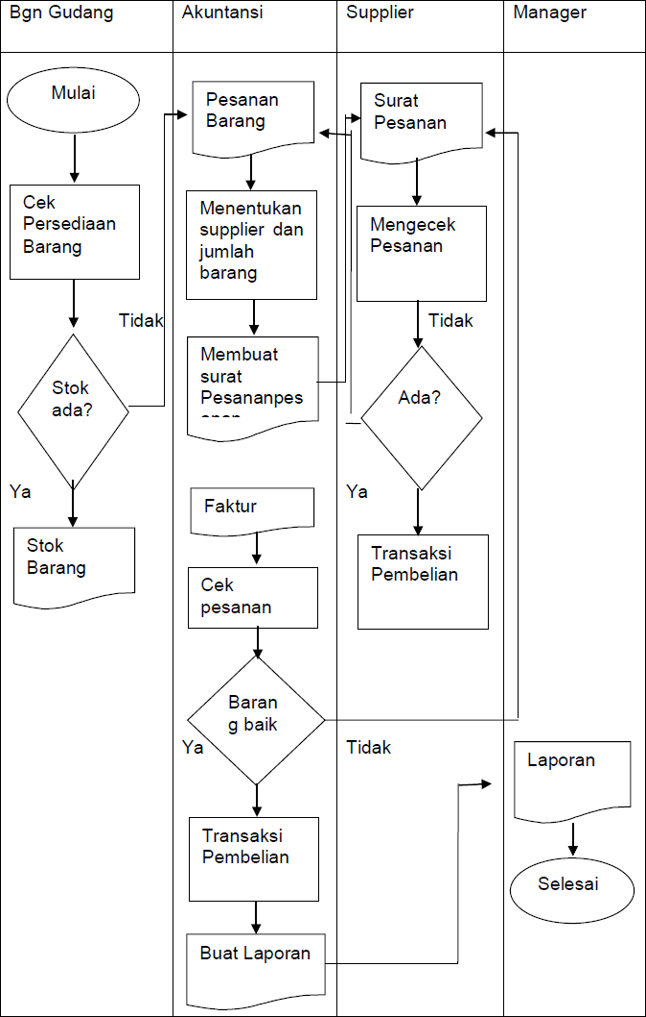

Gambar 2 Flowchart pembelian dan persediaan barang

Klasifikasi Persediaan Barang

Persediaan merupakan salah satu unsur yang paling efektif dalam kegiatan perusahaan dagang maupun manufaktur karena hampir seluruh pendapatannya diperoleh dari penjualan barang sebagai persediaan yang secara terus menerus diperoleh, diubah, dan kemudian dijual kembali. Jenis-jenis persediaan dimiliki pada Pusat Penelitian Kelapa Sawit Medan menurut kondisinya sebagai berikut:
- Persediaan di gudang yaitu persediaan yang disimpan sementara digudang penyimpanan.
- Persediaan rusak yaitu persediaan yang mutunya tidak sama dengan varietas pilihan yang tidak dapat dijual yang dicadangkan dalam persediaan rusak dan persediaan yang rusak tersebut dikembalikan ke bagian produksi benih dan diganti dengan benih yang berkualitas.

Sistem Informasi Akuntansi Persediaan Barang

Sistem informasi akuntansi persediaan barang melibatkan unit organisasi terkait, mulai dari masuknya barang sampai pencatatan akuntansi. Dalam pelaksanaannya masing-masing unit organisasi tersebut saling berhubungan dan bekerja sama dengan yang lain sehingga dapat terselenggara satu sistem informasi akuntansi persediaan barang yang baik. Unit-unit organisasi dalam sistem informasi akuntansi persediaan barang adalah sebagai berikut:
- Bagian Gudang, bagian ini mencatat secara tertib mengenai penerimaan barang yang dibeli atau berasal dari pembelian dan pengeluaran barang dari gudang serta meneliti secara fisik barang-barang yang masuk dan keluar dari gudang.

- Bagian administrasi, bagian ini bertugas memproses pembayaran atas pembelian persediaan barang, setelah proses pembayaran selesai, dokumen pembelian barang dicatat dalam kartu stock atau kertu persediaan barang oleh petugas kartu stock sebagai persediaan barang.
- Bagian Akuntansi, bagian akuntansi juga dilakukan oleh bagian administrasi.
Bagian ini dibagi menjadi dua bagian yaitu bagian pemasukan dan pengeluaran. Bagian pemasukan bertugas mencatat persediaan yang masuk kedalam sistem komputer, sedangkan bagian pengeluaran bertugas mencatat kewajiban yang terkait akibat pembelian barang dagang serta bertugas mengeluarkan uang dalam proses pembayaran. Segala jenis kegiatan financial dilakukan oleh bagian administrasi.
Pusat Penelitian Kelapa Sawit dalam pencatatan persediaan dengan metode pencatatan perpetual dengan sistem terkomputerisasi, sehingga perusahaan dapat mengetahui jumlah persediaan yang ada setiap saat karena catatan persediaannya mampu menyajikan data dari setiap transaksi pemasukan maupun pengeluaran barang dagangan secara lengkap dan akurat. Data persediaan yang ada digudang maupun ditoko langsung dicatat dalam sistem komputer perusahaan pada saat barang masuk atau keluar. Pencatatan pembelian ini dilakukan oleh bagian akuntansi apabila barang yang dipesan telah diterima oleh bagian gudang dan dokumen dasar pencatatannya adalah faktur pembelian. Pencatatan permintaan barang dagang dilakukan oleh kepala gudang berdasarkan dokumen permintaan barang dagang. Apabila karyawan gudang sudah menerima dokumen permintaan barang dagang yang telah disetujui tersebut maka karyawan gudang wajib mengeluarkannya dan melaporkannya kebagian akuntansi.

Metode FIFO digunakan dalam penilaian pesediaan. Dalam metode ini perusahaan mengasumsikan bahwa persediaan dengan nilai perolehan awal masuk akan digunakan terlebih dahulu. Bagian gudang yang mempunyai tanggung jawab terhadap arus barang mencatat setiap pemakaian persediaan berdasarkan urutan persediaan tersebut masuk kegudang. Metode ini digunakan karena banyaknya ragam persediaan sehingga jika dikelola per item barang maka akan mengakibatkan pemborosan waktu dan tenaga. Metode ini akan menghasilkan persediaan yang ada digudang adalah persediaan yang terakhir dibeli sehingga terhindar dari keusangan atau tanggal kadaluarsa untuk produk- produk makanan dan minuman maupun obat-obatan.

Prosedur Yang Membentuk Sistem Persediaan Barang Dagang

Berikut prosedur yang membentuk sistem persediaan barang di Pusat Penelitian Kelapa Sawit:
      - Prosedur pencatatan harga pokok persediaan yang dibeli

Dalam prosedur pencatatan harga pokok persediaan yang dibeli, bagian gudang meminta kepada bagian pembelian untuk mengadakan pembelian persediaan, bagian pembelian menentukan supplier yang dipilih dalam pengadaan barang dan menentukan order pembelian kepada supplier yang dipilih. Nota atau faktur dari supplier melalui bagian pembelian diserahkan kebagian akuntansi beserta surat pembelian dari bagian gudang. Bukti penerimaan barang dari supplier diserahkan kebagian gudang bersama dengan barang dan dibukukan dalam buku gudang serta diserahkan kebagian akuntansi pencatat persediaan. Bagian akuntansi mengeluarkan bukti kas keluar berdasar surat pembelian dan nota dari supplier.

Bukti kas keluar, surat pembelian, nota atau faktur dari supplier diarsip oleh bagian akuntansi sebagai arsip untuk pembelian dan pengeluaran kas yang belum dibayar. Selanjutnya mengadakan pembukuan persediaan berdasar bukti penerimaan barang dan bukti kas keluar untuk mencatat kuantitas serta harga pokokya dalam buku persediaan.
      - Prosedur pencatatan harga pokok persediaan yang dikembalikan kepada supplier
Dalam prosedur pencatatan harga pokok persediaan yang dikembalikan kepada supplier, bagian gudang membuat surat pengembalian yang diserahkan kebagian pengiriman untuk mengembalikan persediaan kepada supplier dan mencatat persediaan kedalam buku gudang. Bagian akuntansi akan mencatat pengembalian barang kedalam buku persediaan. Bagian administrasi mengarsipkan surat pengembalian kedalam bukti kas yang belum dibayar.
Dokumen yang digunakan adalah surat pengembalian yang berfungsi untuk mencatat jamlah persediaan yang dikembalikan kepada supplier kedalam buku gudang, dan sebagai dasar untuk bagian akuntans mencatat persediaan dalam pengembalian barang ke buku persediaan.
      - Penghitungan Fisik Persediaan

Pelaksanaan penghitungan fisik persediaan dilakukan pada akhir bulan. Dalam penghitungan ini terdiri dari penghitung dan pengecek. Dimana penghitung berasal dari bagian gudang yang melakukan penghitungan yang berasal dari buku gudang dan mencatat hasilnya dalam kartu penghitungan fisik. Pengecek melakukan penghitungan ulang, mencatat hasilnya dalam kartu penghitungan fisik

dan member tanda pada persediaan yang telah dihitung. Apabila terdapat ketidak sesuaian antara hasil penghitungan yang dilakukan penghitung dan pengecek, maka dilakukan penghitungan persediaan ulang. Setelah itu membuat laporan hasil penghitungan dan menyerahkannya kebagian akuntansi, untuk dicantumkan harga pokok persediaan yang telah dihitung. Laporan tersebut digunakan oleh bagian gudang untuk melakukan penyesuaian dengan buku gudang, digunakan juga oleh bagian akuntansi untuk mengadakan peyesuaian dengan buku persediaan. Laporan hasil penghitungan fisik persediaan diserahkan kebagian administrasi sebagai pertanggung jawaban atas persediaan. Dokumen yang digunakan dalam penghitungan fisik persediaan adalah sebagai berikut:
        - Kertu penghitungan fisik

Kartu ini digunakan untuk mencatat penghitungan fisik persediaan, terdiri dari tiga bagian. Dalam penghitungan fisik, setiap jenis persediaan dihitung dua kali oleh penghitung dan pengecek. Penghitung menggunakan bagian ketiga kertu penghitungan fisik untuk mencatat hasil penghitungan, sedang bagian kedua digunakan oleh pengecek dan bagian pertama digunakan untuk member tanda pada persediaan yang telah dihitung.
        - Laporan hasil penghitungan fisik

Laporan hasil penghitungan fisik digunakan untuk mencatat hasil penghitungan yang terdapat pada kartu penghitung fisik. Catatan yang digunakan dalam penghitungan fisik persediaan adalah Buku Gudang, Buku Persediaan, dan Buku Jurnal.

Pusat Penelitian Kelapa Sawit melakukan pencatatan transaksi menggunakan aplikasi jurnal.id. Adapun catatan akuntansi yang digunakan oleh Pusat Penelitian Kelapa Sawit Medan yaitu:
- Jurnal penjualan adalah jurnal yang digunakan oleh bagian akuntansi untuk mencatat transaksi penjualan tunai bibit kelapa sawit
- Jurnal penerimaan jurnal yang digunakan oleh bagian akuntansi untuk mencatat besaran uang yang diterima dari transaksi penjualan yang dilakukan oleh pembeli
- Laporan penjualan merupakan laporan yang berisikan tentang informasi mengenai pembeli seperti nama lengkap, alamat, produk yang dibeli serta harga jual. Laporan ini sebagai pendukung untuk menghitung rekapitulasi penjualan dalam satu periode
- Kartu stock gudang merupakan kartu yang dibuat oleh bagian gudang yang berisi mengenai jumlah persediaan bibit kelapa sawit yang tersisa maupun yang sudah terjual.
Dari hasil keterangan diatas dapat dilihat pada gambar flow chart berikut ini:

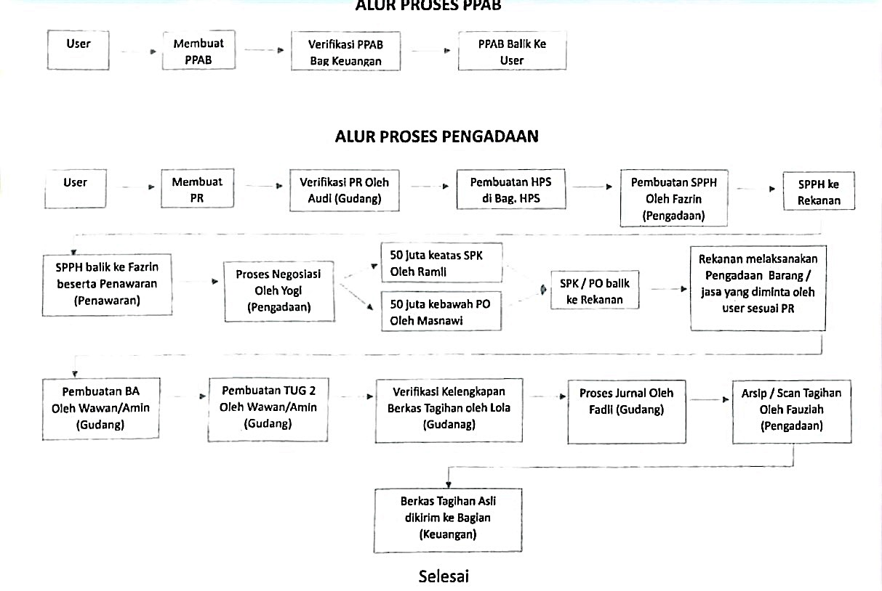

Gambar 3 Flowchart Prosedur Penjualan Tunai (Sumber: Data diolah)

Pembahasan

Sistem informasi akuntansi persediaan barang dagang

Unit-unit yang terkait dalam persediaan barang melibatkan bagian gudang, bagian administrasi, serta bagian akuntansi. Dalam pelaksanaannya masing-masing unit organisasi tersebut saling berhubungan dan bekerja sama dengan yang lainnya sehingga dapat terselenggara suatu sistem informasi akuntansi persediaan yang baik. Perbedaan fungsi yang berkaitan dengan sistem informasi akuntansi persediaan barang tergantung pada luas weweng dan tugas masing- masing fungsi.
Dalam pemilihan sistem yang dipakai untuk pencatatan persediaan menggunakan metode perpetual dengan sistem terkomputerisasi. Metode ini digunakan dengan alasan, karena banyaknya jenis barang yang dijual, sehingga

memerlukan sistem pencatatan yang selalu dapat memberikan sistem informasi tentang persediaan baik dari jumlah unit, harga perolehan per unit dan total nilai persediaan yang dimiliki. Pemilihan metode ini cukup efektif, apabila perusahaan menggunakan metode persediaan fisik akan sulit diketahui jumlah persediaan yang siap digunakan, karena dalam metode persediaan fisik yang dicatat hanya penambahan jumlah persediaan sedang pemakaian persediaan tidak dicatat. Sehingga apabila terjadi penambahan jumlah produksi tidak dapat diketahui berapa persediaan yang ada digudang yang siap untuk digunakan karena dalam metode persediaan fisik jumlah persediaan yang ada digudang dapat diketahui apabila telah dilakukan penghitungan fisik.
Pada dasarnya proses pembukuan merupakan suatu hal yang penting dilakukan oleh perusahaan yang bergerak dibidang perindustrian maupun dibidang persdagangan. Salah satu bagian dari pembukuan adalah atas setiap transaksi yang terkait dengan persediaan barang dagang. Itu karena persediaan merupakan unsure yang paling aktif dalam operasi perusahaan yang secara berlanjut diperoleh dan yang kemudian dijual kembali. Pencatatan dimulai dari pencatatan terhadap adanya barang masuk dan barang keluar transaksi ini paling sering terjadi dalam operasi perusahaan. penggunaan metode perpetual ini dapat memudahkan pihak perusahaan untuk mengetahui persediaan barang dagang dengan cepat jika sewaktu-waktu dibutuhkan tanpa harus menghitung persediaan barang dagang yang ada digudang.
Informasi mengenai jumlah atas masing-masing jenis barang dagang dapat segera tersedia dalam buku besar pembantu untuk masing- masing persediaan. Untuk menjamin keakuratan besarnya persediaan yang dilaporkan dalam laporan keuangan. Dalam sistem perpetual perusahaan tidak mencatat secara khusus adanya

biaya angkut barang dan potongan pembelian. Namun nilai persediaan barang dagang dapat berubah sewaktu-waktu sebagai pengaruh dari adanya transaksi yang terjadi. Sistem pencatatan yang digunakan cukup sederhana, bagian adminstrasi hanya mencatat keluar masuknya barang, sehingga menghasilkan laporan pembelian dan penjualan perhari dan perbulan. Kemudian data tersebut digunakan dalam pembuatan laporan laba rugi yang dilakukan setiap bulan.
Pemilihan metode penilaian persdiaan menggunakan metode FIFO. Pemilihan metode ini cukup baik karena barang yang masuk awal akan dikeluarkan lebih dulu, hal ini dapat terhindar dari keusangan, barang rusak dan tanggal kadaluarsa. Perusahaan menggunakan metode ini karena, apabila menggunakan metode FIFO barang yang telah masuk pertama akan terlalu lama digudang sehingga akan menambah biaya penyimpanan, selain itu barang juga akan mengalami penurunan kualitas. Apabila menggunakan metode rata-rata tertimbang, perusahaan harus membagi jumlah biaya atau harga pokok persediaan yang siap untuk siap untuk dijual. Sehingga setiap terjadi pembelian persediaan harus menghitung harga pokok rata-rata.

Prosedur yang membentuk sistem persediaan barang dagang

Prosedur pencatatan harga pokok persediaan yang dibeli, dalam prosedur ini dilakukan pencatatan terhadap jumlah maupun harga pokok persediaan yang dibeli, yang bertugas adalah bagian gudang bagian pembelian dan bagian akuntansi. Diamana bagian pembelian hanya bertugas melakukan pembelian tanpa melakukan pembukuan atas transaksi pembelian yang telah terjadi, hal ini kurang baik karena bagian pembelian tidak dapat mempertanggung jawabkan pembelian yang telah terjadi. Bagian akuntansi dalam pencatatan inii telah melakukan penecekan setiap

terjadi pembelian, sebelum membuat bukti kas keluar bagian akuntansi membandingkan antara surat pembelian dari gudang dengan nota atau faktur dari supplier. Dan bagian akuntansi juga mengarsipkan surat dan nota tersebut dalam bukti kas keluar yang belum dibayar. Hal ini dimaksudkan untuk mengetahui berapa jumlah pembelian yang belum dibayar, tetapi tidak mengadakan pembukuan atas pembelian yang belum dibayar tersebut.
Prosedur pencatatan harga pokok persediaan yang dikembalikan kepada supplier, dalam prosedur ini bagian gudang menerima barang yang tidak sesuai maka bagian gudang membuat surat pengembalian yang diserahkan kepada bagian pengiriman, tetapi bagian pengiriman tidak melakukan pembukuan atas pengiriman barang yang telah dilakukan. Hal tersebut kurang baik, Karena bagian pengiriman tidak dapat mempertanggung jawabkan pengiriman yang telah dilakukan. Bagian akuntansi melakukan pencatatan atas pengembalian persediaan kedalam buku persediaan dan mengarsipkan surat pengembalian tersebut dalam bukti kas keluar yang belum dibayar, hal ini dilakukan untuk mengetahui berapa yang harus dibayarkan setelah terjadi pengembalian persediaan tersebut.
Perhitungan fisik persediaan, pelaksanaan penghitungan fisik persediaan dilakukan pada akhir bulan. Dalam penghitungan ini terdiri dari penghitung dan pengecek. Dimana penghitung berasal dari bagian gudang yang melakukan penghitungan yang berdasarkan dari buku gudang dan mencatat hasilnya dalam kertu penghitungan fisik. Pengecek melakukan penghitungan ulang, mencatat hasilnya dalam kartu penghitungan fisik dan member tanda pada persediaan yang telah dihitung. Apabila terdapat ketidak sesuaian antara hasil penghitungan yang dilakukan penghitung dan pengecek, maka dilakukan penghitungan persediaan

ulang. Setelah itu membuat laporan hasil penghitungan dan menyerahkannya ke bagian akuntansi, untuk dicantumkan harga pokok persediaan yang telah dihitung. Laporan tersebut digunakan oleh bagian gudang untuk melakukan penyesuaian dengan buku gudang, digunakan juga oleh bagian akuntansi untuk mengadakan penyesuaian dengan buku persediaan. Laporan hasil perhitungan fisik persediaan diserahkan kebagian administrasi sebagai pertanggung jawaban atas persediaan.
Hasil kuesioner menunjukkan adanya kesenjangan pemahaman yang cukup signifikan antara karyawan yang bertugas langsung dalam pengelolaan persediaan dengan karyawan dari departemen lain. Meskipun sebagian besar responden menyadari pentingnya sistem informasi akuntansi persediaan, namun masih terdapat kendala dalam memahami terminologi dan konsep akuntansi yang kompleks. Hal ini menunjukkan bahwa perlu adanya upaya yang lebih sistematis untuk meningkatkan literasi akuntansi di seluruh organisasi. Salah satu solusi yang dapat dipertimbangkan adalah dengan menyelenggarakan program pelatihan yang disesuaikan dengan kebutuhan masing-masing kelompok karyawan. Misalnya, untuk karyawan gudang, pelatihan dapat difokuskan pada pemahaman hubungan antara aktivitas gudang dengan pencatatan akuntansi. Sementara itu, untuk karyawan produksi, pelatihan dapat lebih menekankan pada dampak persediaan terhadap biaya produksi dan profitabilitas perusahaan.
Selain itu, perusahaan juga perlu mempertimbangkan untuk mengembangkan sistem informasi akuntansi yang lebih user-friendly dan terintegrasi dengan sistem yang ada. Dengan demikian, karyawan dapat dengan mudah mengakses informasi yang mereka butuhkan dan melakukan pencatatan transaksi secara real-time. Dengan melakukan upaya-upaya tersebut, diharapkan

pemahaman karyawan terhadap sistem informasi akuntansi persediaan dapat ditingkatkan secara signifikan. Hal ini akan berdampak positif pada akurasi data akuntansi, efisiensi operasional, dan pengambilan keputusan yang lebih baik.

BAB V KESIMPULAN DAN SARAN

Kesimpulan

Berdasarkan hasil pembahasan mengenai sistem informasi akuntansi persediaan barang dagangan pada PPKS maka penulis dapat mengambil kesimpulan sebagai berikut:
- PPKS adalah perusahaan retail yang memiliki banyak persediaan, dimana persediaannya tidak hanya yang ada ditoko yang terpajang tetapi juga memiliki gudang dimana gudang ini menyimpan persediaan barang.
- Sistem informasi akuntansi persediaan pada PPKS sudah efektif. Ini dapat dilihat dari adanya pemisahan tugas antara unit-unit organisasi. Sedangkan dalam pencatatan persediaan menggunakan metode perpetual, dengan sistem terkomputerisasi sehingga perusahaan dapat mengetahui jumlah persediaan yang ada setiap saat karena catatan persediaannya mempu menyajikan data dari setiap transaksi pemasukan dan pengeluaran barang secara lengkap dan akurat. Penggunaan sistem ini cukup efektif dengan melihat banyaknya jenis persediaan barang yang dijual. Sehingga memerlukan sistem pencatatan yang selalu dapat memberikan sistem informasi tentang persediaan baik dari jumlah unit, harga perolehan per unit, dan total nilai persediaan yang dimiliki.
- Metode untuk penilaian persediaan yang diterapkan oleh PPKS telah sesuai, dengan memilih metode FIFO dimana barang yang masuk lebih dahulu akan

dikeluarkan atau dijual lebih dulu sehingga barang-barang yang terakhir dibeli dapat terhindar dari keusangan dan tanggal kadaluwarsa.
- Prosedur-prosedur yang membentuk sistem persediaan barang dagang sudah cukup baik. Hal tersebut dapat ditinjau dengan adanya pembagian tugas dan tanggung jawab serta telah dilengkapi dengan dokumen yang dapat dipertanggung jawabkan.

Saran

Adapun saran-saran yang dapat dikemukakan sehubung dengan pembahasan skripsi ini, sebagai berikut:
- Untuk PPKS Sistem informasi akuntansi persediaan barang dagangan yang selama ini telah dijalankan agar terus dipertahankan, dengan pencatatan yang sudah cukup baik sebaiknya perlu dilakukan pengawasan agar perusahaan dapat terhindar dari kerugian, dan tindakan kecurangan.
- Untuk Pembaca hendaknya dapat menjadi inspirasi dalam membuat tulisan yang berkaitan dengan teori tersebut.
- Untuk peneliti selanjutnya diharapkan juga meneliti sistem yang lain seperti sistem penerimaan kas, sistem pengeluaran kas, dan sebagainya.

Keterbatasan Penelitian
    - Kelebihan

      - Penelitian ini telah berhasil mengidentifikasi kesenjangan antara teori akuntansi dengan praktik yang terjadi di lapangan, sehingga memberikan rekomendasi yang lebih relevan dan aplikatif.

      - enelitian ini berhasil mengidentifikasi area-area yang perlu diperbaiki dalam sistem informasi akuntansi persediaan, seperti kurangnya pelatihan, kompleksitas sistem, dan kurangnya integrasi antara berbagai departemen.

Kekurangan
      - Penelitian ini hanya berfokus pada sistem informasi akuntansi persediaan, sehingga tidak memberikan gambaran yang menyeluruh tentang keseluruhan sistem pengendalian internal perusahaan.
      - Terdapat potensi bias dalam jawaban responden, terutama jika mereka merasa perlu memberikan jawaban yang "benar" atau sesuai dengan ekspektasi peneliti.

DAFTAR PUSTAKA

(IAPI), I. A. (2020). Standar Profesional Akuntan Publik Indonesia (SPAP) SA 200
: Tujuan Keseluruhan Auditor Independen dan Pelaksanaan Audit Berdasarkan Standar Audit. Jakarta: IAPI.
Abdillah, J., & Mulianingsih, S. (2014). Sistem Informasi Akuntansi Persediaan Barang Dagang Berbasis Komputer Pada Bagian Gudang di CV. Pusaka Setia Bandung. Jurnal LPKIA.
Alhadi, A., Riani, D., & Afrianto, Y. (2023). Sistem Informasi Persediaan Barang Sederhana Pt. Wiseman Mulia Sejahtera Dengan Aplikasi Barang Dan Persediaan Berbasis Android. SINKRON: Jurnal Pengabdian Masyarakat UIKA Jaya, 1(1), 31-39.
Arifin, M. A., Indrianasari, N. T., & Soemartono. (2018). Analisis Sistem Informasi Akuntansi Dalam Pengendalian Persediaan Barang Dagang Pada PT Kartini Teh Nasional Cabang Lumajang. Jurnal Riset Akuntansi.
Baramuli, F., & Pangemanan, S. S. (2015). Analisis Sistem Informasi Akuntansi Persediaan Pada Yamaha Bima Motor Toli-Toli. Jurnal EMBA, 52-62.
Fauzi, Riza. Rizky. (2020). Sistem Informasi Akuntansi Penjualan Tunai pada PT. Rahmat Energi di Samarinda. 1. Skripsi. Fakultas Ekonomi dan Bisnis, Samarinda: Universitas Mulawarman.
Hana'an, Dea. (2019). Pengaruh Sistem Informasi Akuntansi Penjulan dan Pengendalian Internal Terhadap Efektivitas Pengendalian Piutang pada PT. Perkebunan Nusantara III (PERSERO) Medan. Skripsi. Fakultas Ekonomi dan Bisnis Islam, Medan: Universitas Islam Negeri Sumatera Utara.
Hanggara, Dr. Agie. (2019). Pengantar Akuntansi. Surabaya: CV. Jakad Publishing.
Nazir Moh. (2017). Metode Penelitian. Bogor: Ghalia Indonesia.
Hastuti, l. (2020). Analisis sistem informasi akuntansi persediaan sparepart. Jurnal Health Sains, 1(5), 547-552. https://doi.org/10.46799/jsa.v1i5.94
Ijadiyah, N., & Supriyadi, I. (2022). Analisis Sistem Informasi Akuntansi Persediaan Bahan Baku dalam Kelancaran Proses Produksi di Masa Pandemi. Jurnal Revenue.
Krismiaji, D. (2015). Sistem Informasi Akuntansi. Yogyakarta: Akad. Manaj.
Perusah. YKPN Yogyakarta.
Krismiaji, D. (2015). Sistem Informasi Akuntansi. Yogyakarta: Akad Manaj.
Perusah. YKPN.
Mulyadi. (2017). Sistem informasi akuntansi. Jakarta: Salemba Empat.

Putra, A. D., Purba, L. M., & Nuralia. (2022). Prancangan Sistem Informasi Akuntansi Persediaan Barang Pada Toko Jabat. Journal of Engineering and Information Technology for Community Service (JEIT-CS), 1-5.
Purba, M. L. and Sembiring, Y. N. (2022). Penerapan sistem informasi akuntansi atas pelaporan informasi akuntansi pada cv. cityland internusa. METHOSIKA: Jurnal Akuntansi Dan Keuangan Methodist, 6(1), 42-48. https://doi.org/10.46880/jsika.vol6no1.pp42-48
Puspitawati, Lilis. (2021). Sistem Informasi Akuntansi. Bandung: Rekayasa Sains. Romney, Marshall B. dan Steinbart Paul Jhon. (2017). Sistem Informasi Akuntansi.
Jakarta: Salemba Empat.
Scott, J. (2014). Sistem Pengendalian Internal. Yogyakarta: Sekolah Tinggi Ilmu YPKN.
Sridinar, F. N., & Yutanto, H. (2023). Perancangan Sistem Informasi Akuntansi Persediaan Pada CV. Bintang Karya Nusantara Menggunakan Mocrosoft Excel. WAHANA : Tridarma Perguruan Tinggi.
Sugiyono. (2019). Metode Penelitian Kuantitatif, Kualitatif, dan R&D. Bandung: Alfabeta. Sujarweni, V. Wiratna. (2019). Sistem informasi akuntansi. Yogyakarta: Pustaka Baru Press.
Sujarweni, V. Wiratna. (2020). Metode Penelitian Bisnis dan Ekonomi. Yogyakarta: Pustaka Baru Press.
Suryanti, E., Prastiwi, C., Nisa, F., & Kusniawati, D. (2021). Analisis Sistem Informasi Akuntansi Persediaan Barang Dagang Pada CV Corporation Indonesia. Jurnal Sistem Informasi Akuntansi (JASIKA), 1-10.
Syafriadi, S. (2021). Analisis Sistem Informasi Akuntansi Penjualan dan Penerimaan Kas pada PT. Oze Power Switch Cabang Makassar. Skripsi. Fakultas Ekonomi dan Bisnis, Makassar: Universitas Muhammadiyah Makassar.
Wibowo, A. W., Kusmintarti, A. ., & Eltivia, N. . (2022). ANALYSIS AND DESIGN OF INVENTORY ACCOUNTING INFORMATION SYSTEM APPLICATIONS TO IMPROVE INTERNAL CONTROL IN MSMEs FILO
CR MALANG. International Journal of Multidisciplinary Research and Literature, 1(6), 660–669. https://doi.org/10.53067/ijomral.v1i6.77
Yulientinah, D. S. and Siregar, S. A. (2021). Pengaruh sistem informasi akuntansi persediaan terhadap pengendalian internal persediaan pada pt trijati primula. Land Journal, 2(1), 54-64. https://doi.org/10.47491/landjournal.v2i1.1054

Lampiran 1. Kuesioner

KUESIONER

Petunjuk: Berilah tanda centang (√) pada jawaban yang paling sesuai dengan pengalaman dan persepsi Anda.

Identitas Responden:

- Nama :
- Jabatan :
- Unit Kerja :

Pertanyaan:

- Bagaimana struktur organisasi PPKS?
- Apakah visi, dan misi perusahaan?

- Apakah ada pembagian tugas bagi karyawan di P P K S ?

- Bagaimana sistem informasi akuntansi persediaan pada PPKS?

- Fungsi apa saja yang berhubungan dengan sistem persediaan pada PPKS?

- Catatan akuntansi apa saja yang digunakan dalam sistem informasi akuntansi persediaan perusahaan?

Lampiran 2. Data Hasil Kuesioner
DATA RESPONDEN

No. | Responden | Pertanyaan 1: Struktur Organisasi | Pertanyaan 2: Visi dan Misi | Pertanyaan 3: Pembagian Tugas | Pertanyaan 4: Sistem informasi akuntansi Persediaan | Pertanyaan 5: Fungsi Terkait Persediaan | Pertanyaan 6: Catatan Akuntansi
1 | Kepala Gudang | "Saya tahu ada bagian produksi, gudang, dan  akuntansi." | "Visinya pasti yang terbaik untuk perusahaan, tapi  saya lebih fokus pada pekerjaan sehari-hari." | "Menerima barang, mengeluarkan barang, dan menjaga agar gudang tetap  rapi." | "Kami pakai sistem komputer untuk catat barang masuk dan  keluar." | "Gudang untuk simpan barang, akuntansi untuk catat-catat." | "Ada buku  catatan barang masuk dan  keluar."
2 | Akuntan | "Struktur  organisasi cukup jelas, ada  pembagian tugas yang jelas." | "Menjadi pusat unggulan dalam penelitian kelapa  sawit dan mandiri secara finansial." | "Merekam semua transaksi terkait persediaan, membuat laporan keuangan." | "Perpetual, menggunakan software akuntansi jurnal.id. Akurat dan efisien." | "Semua fungsi terkait dengan pencatatan,  pengukuran, dan pelaporan  persediaan." | "Jurnal umum, buku besar, laporan  keuangan."
3 | Manajer Produksi | "Saya lebih tahu struktur  organisasi di  bagian produksi." | "Yang penting produksi berjalan lancar." | "Mengawasi proses produksi, memastikan kualitas produk." | "Saya lebih fokus pada kebutuhan  bahan baku produksi." | "Produksi  membutuhkan bahan baku yang tersedia." | "Tidak terlalu paham."
4 | Direktur Keuangan | "Struktur  organisasi sudah cukup baik,  namun perlu terus dievaluasi." | "Menjadi pemimpin dalam riset kelapa  sawit dan memberikan | "Memastikan keuangan  perusahaan sehat, termasuk | "Sistem informasi  akuntansi kita sudah cukup baik, namun perlu terus  ditingkatkan." | "Semua fungsi terkait dengan  pengelolaan aset perusahaan." | "Lengkap, mulai dari jurnal hingga laporan  keuangan."

No. | Responden | Pertanyaan 1: Struktur Organisasi | Pertanyaan 2: Visi dan Misi | Pertanyaan 3: Pembagian Tugas | Pertanyaan 4: Sistem informasi akuntansi Persediaan | Pertanyaan 5: Fungsi Terkait Persediaan | Pertanyaan 6: Catatan Akuntansi
 |  |  | kontribusi bagi Indonesia." | pengelolaan persediaan."

Lampiran 3. Struktur Organisasi
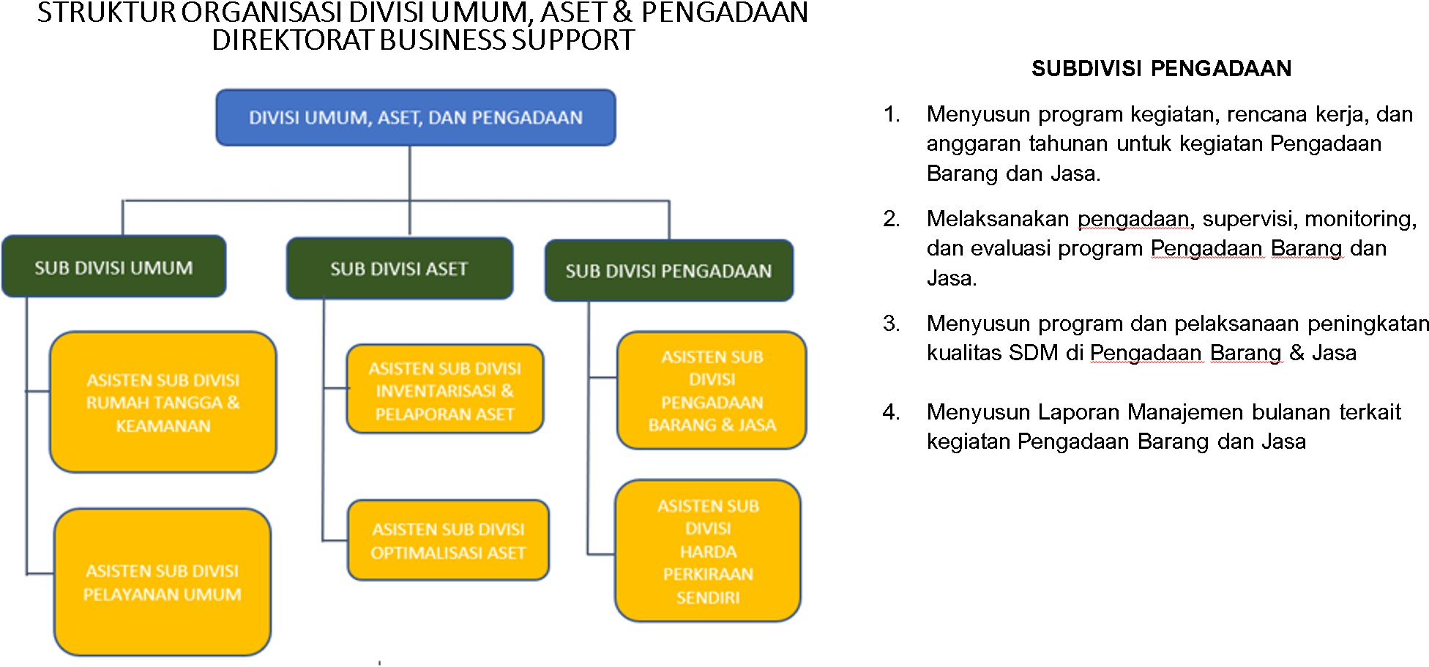

Lampiran 4. Kebijakan PTPN Group
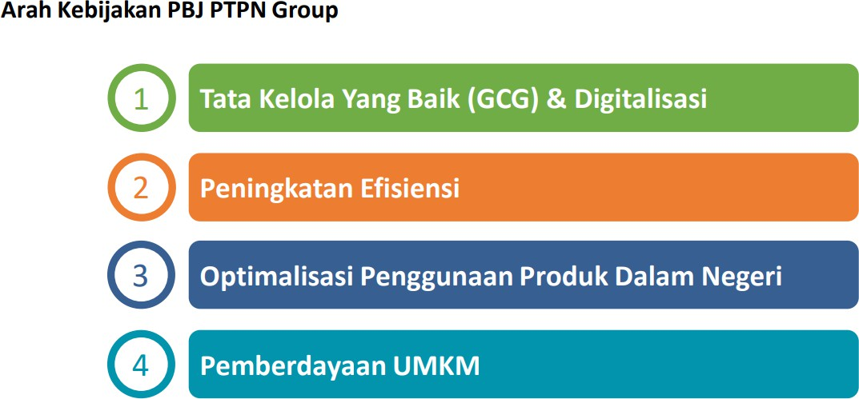

Lampiran 5. Tata Kelola GCG
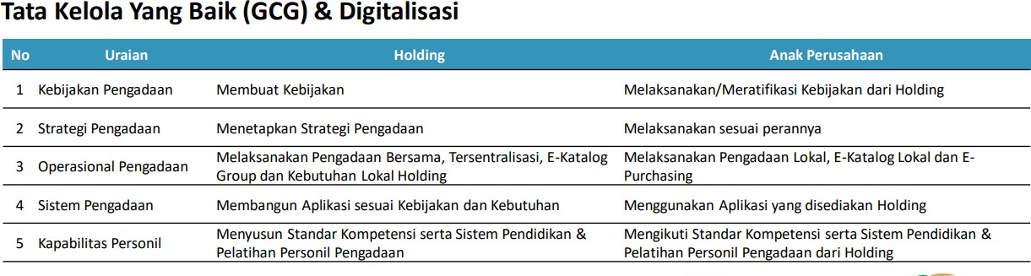

Lampiran 6. Modul IPS
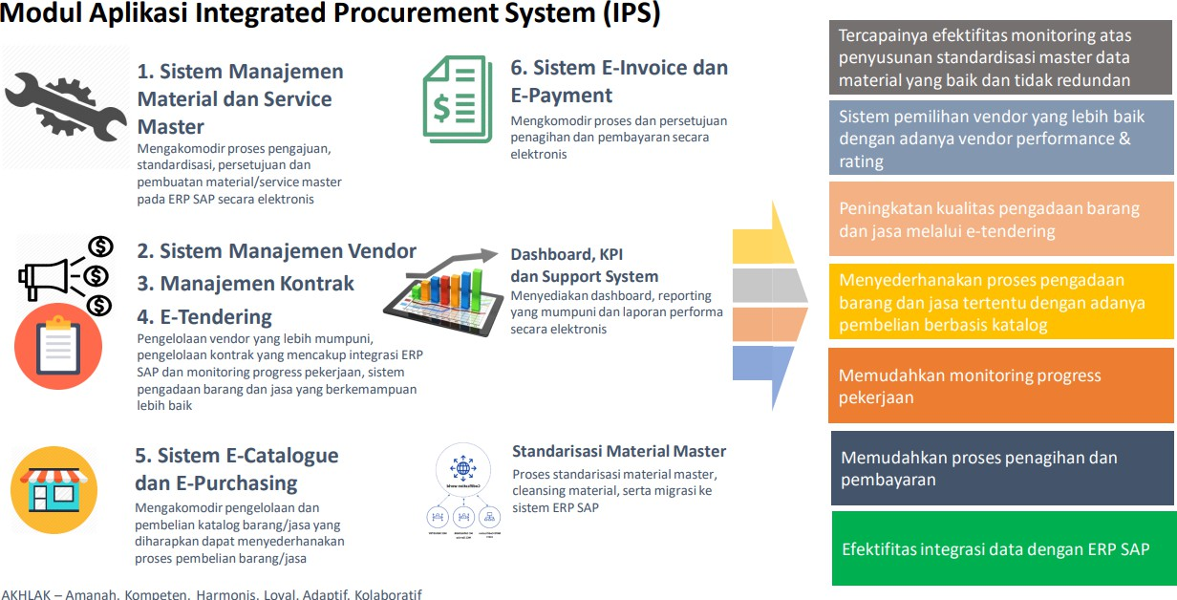

Lampiran 7. Proses Pemenuhan GCG dalam Pelaksanaan Pengadaan Barang dan Jasa
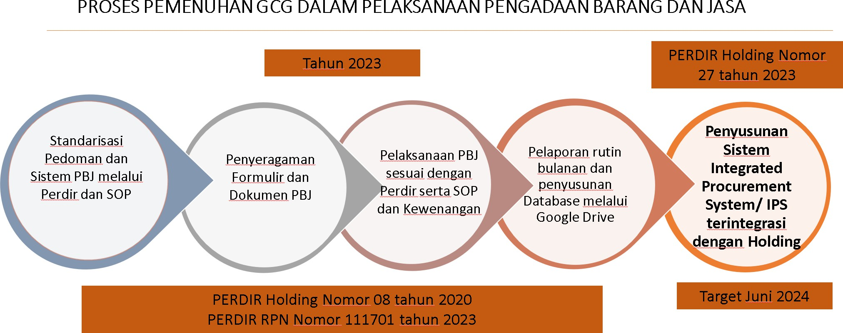

Lampiran 8. Optimalisasi Penggunaan Produk dalam Negeri
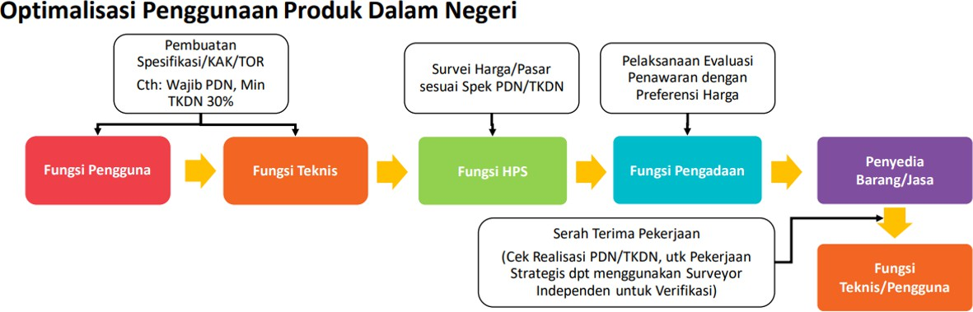

Lampiran 9. Alur Pengadaan Barang dan Jasa
